建设项目环境影响报告表
（污染影响类）

项目名称： 承德天源铸造材料有限公司生产热能技改项目
建设单位（盖章）：承德天源铸造材料有限公司
编制日期： 2024年2月

中华人民共和国生态环境部制
委 托 书

承德升泰环保服务有限公司：
依据《中华人民共和国环境影响评价法》，我单位组织编制《承德天源铸造材料有限公司生产热能技改项目环境影响报告表》。现委托承德升泰环保服务有限公司对承德天源铸造材料有限公司生产热能技改项目开展环境影响评价，编制《承德天源铸造材料有限公司生产热能技改项目环境影响报告表》。
承德天源铸造材料有限公司
2023年 11 月 14 日

承 诺 书

依据《中华人民共和国环境影响评价法》，我单位组织编制《承德天源铸造材料有限公司生产热能技改项目环境影响报告表》。我单位委托承德升泰环保服务有限公司对承德天源铸造材料有限公司生产热能技改项目开展环境影响评价，编制《承德天源铸造材料有限公司生产热能技改项目环境影响报告表》。
我单位郑重承诺：对《承德天源铸造材料有限公司生产热能技改项目环境影响报告表》内容和结论负责，自愿承担法律责任。
《承德天源铸造材料有限公司生产热能技改项目》内容不涉及国家机密，商业秘密和个人隐私，同意该项目环境影响评价报告内容公开。
特此承诺。
承德天源铸造材料有限公司
2024年1月19日

一、建设项目基本情况
建设项目名称 | 承德天源铸造材料有限公司生产热能技改项目
项目代码 | 2401-130828-89-02-836817
建设单位联系人 | 刘利民 | 联系方式
建设地点 | 河北省承德市围场满族蒙古族自治县腰站镇腰站村
地理坐标 | （117度51分55.942秒，41度50分52.364秒）
国民经济  行业类别 | C3039其他建筑材料制造 | 建设项目  行业类别 | 二十七、非金属矿物制品业302
建设性质 | £新建（迁建）  □改建  £扩建  R技术改造 | 建设项目  申报情形 | R首次申报项目  □不予批准后再次申报项目  £超五年重新审核项目  £重大变动重新报批项目
项目审批（核准/  备案）部门（选填） | 围场满族蒙古族自治县行政审批局 | 项目审批（核准/  备案）文号（选填） | 围审批备字【2024】6号
总投资（万元） | 30 | 环保投资（万元） | 30
环保投资占比（%） | 100 | 施工工期 | 2024年3月
是否开工建设 | R否  £是： | 用地（用海）  面积（m²） | /
专项评价设置情况 | 无
规划情况 | 无
规划环境影响  评价情况 | 无
规划及规划环境影响评价符合性分析 | 无

其他符合性分析 | - 项目实施的必要性与可行性  本项目为生产热能技改项目，本项目覆膜砂生产线采用甲醇替代燃煤进行清洁生产。本项目使用甲醇相较于燃煤，是一种洁净环保的优质能源，其替代和使用可以对煤焦油的危险废物产生量进行削减，有助于企业实现低碳、环保发展，优化和升级产业能源结构。本生产热能置换项目，运用最新燃烧热交换技术，甲醇燃料热效率高达95%以上，升温速度快，流量大，具有节能、经济等优点，本项目通过对生产燃料的优化升级，提高企业的清洁生产能力，是一种经济性和环保性兼具的生产手段，具有较高的环保效益。  - 三线一单符合性  根据《关于以改善环境质量为核心加强环境影响评价管理的通知》（环环评[2016]150号），对“三线一单”的要求，进行项目“三线一单”符合性分析，判定内容如下表所示：  表1-1 项目与“三线一单”符合性分析表  根据中《承德市人民政府关于加快实施“三线一单”生态环境分区管控的意见》（承市政字〔2021〕17 号）和《关于做好“三线一单”生态环境分区管控动态更新成果实施应用工作的函》(冀环环评函〔2023〕615号)，本项目位于河北省承德市围场满族蒙古族自治县腰站镇腰站村，经查阅河北省“三线一单”信息管理平台中，该区域属于一般管控单元，编号为ZH13082830145，环境要素类别仅为一般管控区，不涉及农用地优先保护区，项目选址与承德市环境管控单元位置关系图如下。  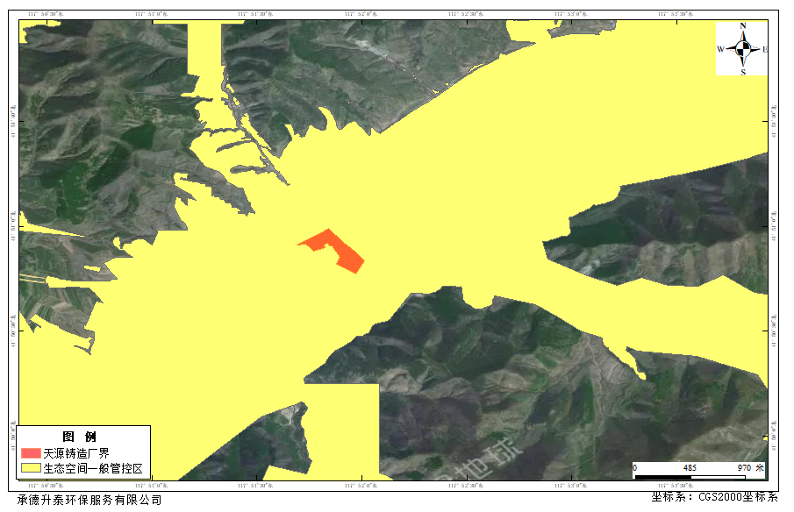  图1 项目选址与承德市环境管控单元位置关系图  表1-2 环境管控单元准入清单符合性分析表  由上表可知，项目的建设与《承德市人民政府关于加快实施“三线一单”生态环境分区管控的意见》（承市政字〔2021〕17号）和《关于做好“三线一单”生态环境分区管控动态更新成果实施应用工作的函》(冀环环评函〔2023〕615号)中相关要求不冲突。  三、生态环境保护规划符合性分析  《承德市城市总体规划》（2016-2030年）中生态功能区如下图所示：  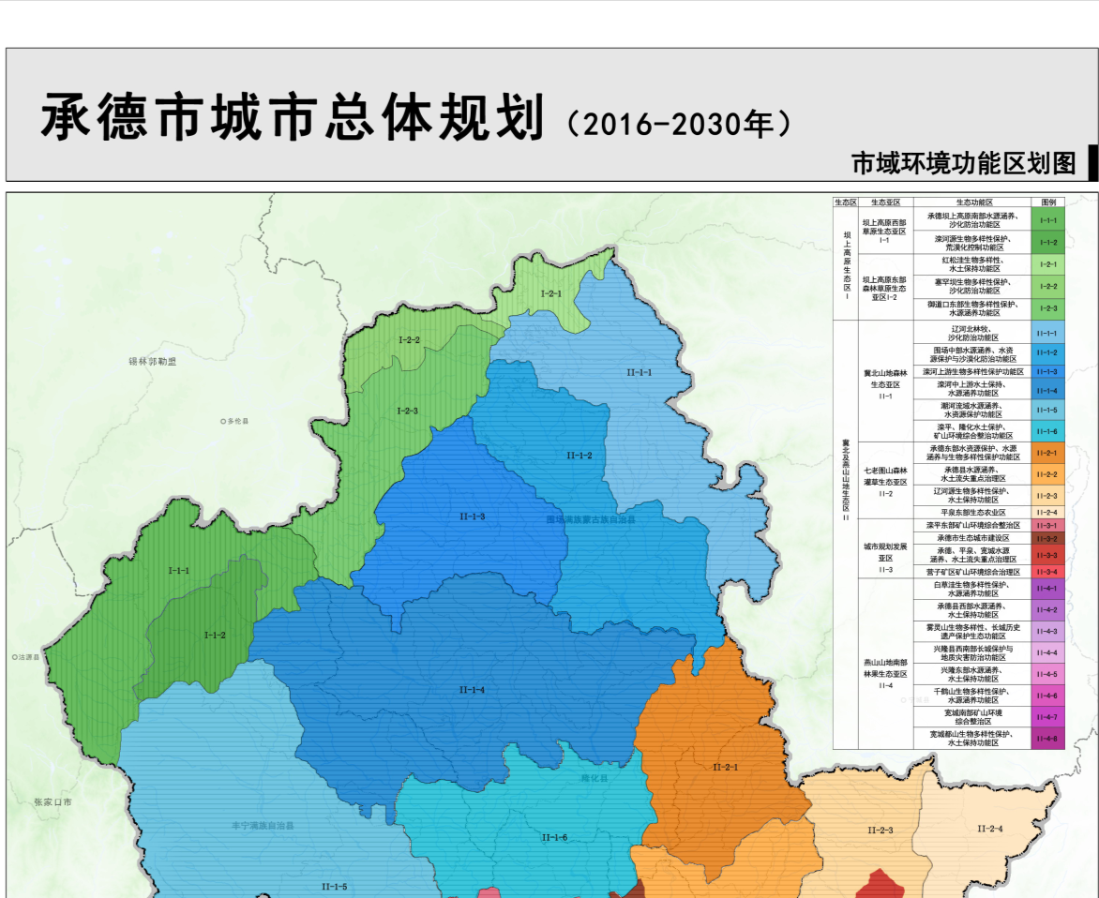  项目位置  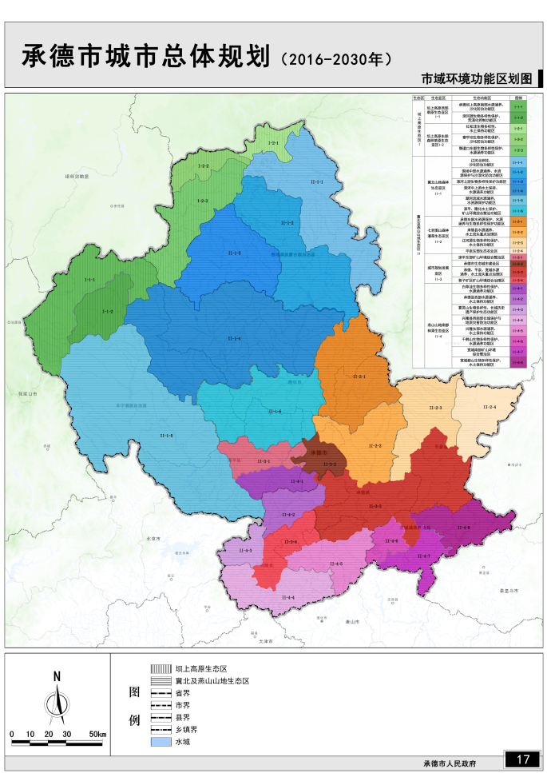  图2 承德市生态功能区图  《承德市城市总体规划》（2016-2030）中的生态功能区划将承德市划分出一级区两个，即坝上高原生态区、冀北及燕山山地生态区；生态亚区六个，即坝上高原西部草原生态亚区、坝上高原东部森林草原生态亚区、冀北山地森林生态亚区、七老图山森林灌草生态亚区、燕山山地南部林果生态亚区、城市规划发展生态亚区。本项目所属区域为河北省承德市围场满族蒙古族自治县腰站镇腰站村，根据承德市总体规划，承德市围场满族蒙古族自治县腰站镇属于“冀北及燕山山地生态区（II）——冀北山地森林生态亚区（II-1）——围场中部水源涵养、水资源保护与防风固沙功能区（II-1-4）”，该区域主要生态环境问题、生态服务功能、建设方向及措施如下表所示。  表1-3 承德市总体规划中生态功能区划相关功能分区  本项目为生产热能置换项目，不新增占地范围，不涉及生产废水和生活污水的排放，与《承德市城市总体规划》（2016-2030）中的生态功能区划中该区域的生态服务功能和建设的方向不冲突。  四、与《中华人民共和国防沙治沙法》符合性分析  根据《中华人民共和国防沙治沙法》：“第二十一条 在沙化土地范围内从事开发建设活动的，必须事先就该项目可能对当地及相关地区生态产生的影响进行环境影响评价，依法提交环境影响报告；环境影响报告应当包括有关防沙治沙的内容。”河北省生态环境厅于2023年9月27日发布了《河北省生态环境厅办公室“关于进一步做好沙区建设项目环境影响评价工作的通知”》(冀环办字函【2023】326号），该文件要求：“严格审查沙区建设项目环评中有关防沙治沙内容，全面落实沙区生态环境保护工作。”本项目选址为围场满族自治县腰站镇腰站村，依据“河北省“三线一单”信息管理平台”中全省沙化土地矢量文件，本项目厂区范围不涉及沙化区，项目与沙区位置关系如图。  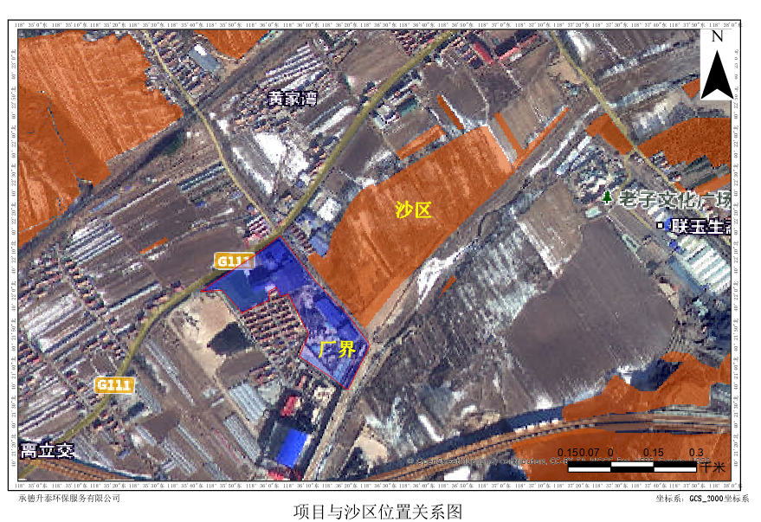  图3 项目与沙区位置关系图  本项目为生产热能置换，不新增占地，厂区项目运营期地面全部硬化。本项目符合相关要求。  五、产业政策符合性分析  本项目为生产热能技改，对照《国民经济行业分类》（GB/T4754-2017）及2019年修改单，所属行业类别为C3039其他建筑材料制造，依据《产业结构调整指导目录》（2024年），本项目不属于建材行业的鼓励类、限制类和淘汰类，属于“允许类项目”，项目涉及的生产工艺和设备，不属于高耗能落后机电设备产品，本项目为清洁能源替代，符合相关产业政策要求。  六、《承德市重点水源涵养生态功能保护区规划》的相符性  根据《承德市重点水源涵养生态功能保护区规划》（2010年4月）（承德市环境保护局），承德市重点水源涵养生态功能保护区涉及滦平县、隆化县、丰宁县、围场县、兴隆县、平泉县、宽城县、承德县、双桥区、双滦区，包涵61个乡镇，保护区总面积8015.92km²。承德市重点水源涵养生态功能保护区分布一览表（围场满族自治县）详见下表。  表 1-4承德市重点水源涵养生态功能保护区分布一览表（围场满族自治县）  承德市重点水源涵养生态功能保护区分布图如下图所示：  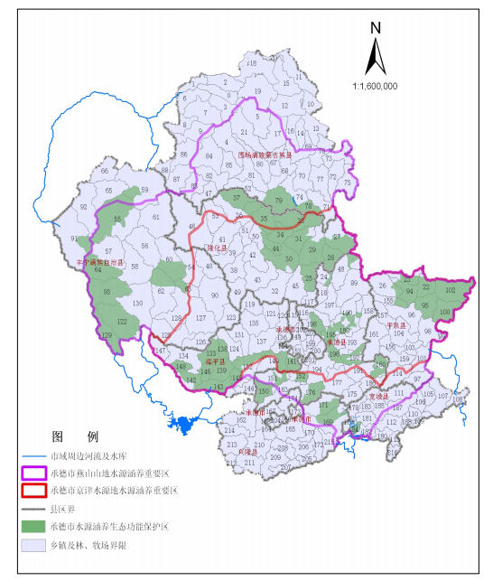  项目位置  图4 承德市重点水源涵养生态功能保护区分布图  本项目位于河北省承德市围场县腰站乡腰站村承德天源铸造材料有限公司，项目占地范围不在承德市重点水源涵养生态功能保护区内，本项目为生产热能置换，不新增占地不与重点水源涵养生态功能保护相冲突。因此，本项目符合《承德市重点水源涵养生态功能保护区规划》的相关要求。  七、项目与《河北省生态环境保护“十四五”规划》的相符性  根据《河北省生态环境保护”十四五”规划》要求，加快产业绿色转型升级，推进重点行业绿色转型。以钢铁、焦化、铸造、建材、有色、石化、化工、工业涂装、包装印刷、电镀、制革、石油开采、造纸、纺织印染、农副食品加工等行业为重点，开展全流程清洁化、循环化、低碳化改造，促进传统产业绿色转型升级。在电力、钢铁、建材等重点行业实施减污降碳行动，实施全产业链和产品全生命周期降碳减污，打造多维度、全覆盖的绿色低碳产业体系。本项目属于建材行业，是生产热能置换项目，以甲醇醇基燃料替代燃煤，进行厂区清洁生产，推动企业完成清洁能源的升级改造。更好发挥企业绿色低碳、市场调节作用，增强企业绿色发展活力，具有正面积极的引导作用。项目符合《河北省生态环境保护”十四五”规划》中的相关要求。  八、项目与《承德市生态环境保护“十四五”规划》的相符性  根据《承德市生态环境保护“十四五”规划》态环境质量持续改善主要目标:“主要污染物排放持续减少，环境空气质量全面改善，优良天数比率持续提高，基本消除重污染天气。水环境质量稳步提升，国、省考地表水断面达到或好于Ⅲ类水质比例达到考核目标要求，水生态功能得到明显恢复，城乡人居环境明显改善”。本项目为生产热能置换，以甲醇醇基燃料替代燃煤，进行厂区清洁生产，会达到二氧化硫、氮氧化物的主要污染物排放减少，环境空气全面改善的效果，对进一步达成消除重污染天气的目标具有积极的促进作用。本项目的推行和实施满足承德市生态环境保护“十四五”规划中的要求。  - 项目与《围场满族蒙古族自治县国家生态文明建设示范区规划（2022-2030）》相符性分析  根据《围场满族蒙古族自治县国家生态文明建设示范区规划（2022-2030）》，以优化能源结构的目标：“严格落实能耗强度和总量双控制度，持续推进小锅炉淘汰工作。严格控制煤炭消费总量，积极发展可再生能源，有效利用工业余热和污水热泵等替代燃煤热源供应，因地制宜推进清洁取暖，科学合理推进风电、光伏太阳能、光热能、地热等取暖方式，持续强化散煤管控和复燃监管，严格散煤生产、加工、储运、销售、使用企业监管。扩大集中供热覆盖范围。对现有大型燃煤机组进行供热技术改造，挖掘机组供热潜能，提高热电联产供热比例。到2022年现有各类工业园区与工业集中区全部实施热电联产或园区集中式供热改造。加强农村清洁能源供暖，继续推广洁净煤供暖方式，到2025年，农村洁净煤取暖全覆盖”。本项目为生产热能置换，以甲醇醇基燃料替代燃煤，进行厂区清洁生产，改造生产供热技术，推广洁净生产方式，严格落实总量双控制度，对再生能源发展具有积极推进意义。本项目的推行和实施满足《围场满族蒙古族自治县国家生态文明建设示范区规划（2022-2030）》的要求。
  序号 | 分析内容 | 企业情况 | 评估结果
  生态保护红线 | 生态保护红线是生态空间范围内具有特殊重要生功能必须实行强制性严格保护的区域。相关规划环评应将生态空间管控作为重要内容，规划区域涉及生态保护红线的，在规划环评结论和审查意见中应落实生态保护红线的管理要求，提出相应对策措施。除受自然条件限制、确实无法避让的铁路、公路、航道、防洪、管道、干渠、通讯、输变电等重要基础设施项目外，在生态保护红线范围内，严控各类开发建设活动，依法不予审批技改工业项目和矿产开发项目的环评文件。 | 项目位于河北省承德市围场满族蒙古族自治县腰站镇腰站村承德天源铸造材料有限公司，周围无自然保护区、风景名胜区、生活饮用水源地和其它特别需要保护的环境敏感目标，项目占地不占用生态保护红线范围，最近的生态保护红线在项目东南侧423m。项目与生态保护红线相对位置关系图详见附图4。 | 符合
  环境质量底线 | 环境质量底线是国家和地方设置的大气、水和土壤环境质量目标，也是改善环境质量的基准线。有关规划环评应落实区域环境质量目标管理要求，提出区域或者行业污染物排放总量管控建议以及优化区域或行业发展布局、结构和规模的对策措施。项目环评应对照区域环境质量目标，深入分析预测项目建设对环境质量的影响，强化污染防治措施和污染物排放控制要求。 | ①本项目为环境空气质量达标区，本项目为生产热能技改项目，根据工程分析，本技改项目厂区主要污染物为颗粒物、二氧化硫、氮氧化物及烟气黑度、甲醇、非甲烷总烃，产生的污染物均经过切实有效的污染防治措施，对周边环境影响较小，符合环境空气质量底线的要求。  ②本项目为运营期无生产废水产生，不会对区域水环境产生影响，符合水环境质量底线的要求。  ③经分析，本项目生产运营期不存在土壤和地下水的环境污染途径，不会对区域土壤和地下水环境质量影响产生，符合土壤环境质量底线的要求。  综上所述，项目产生的各类污染物采取相应治理措施后，经各环境要素影响分析，均满足相应的标准要求，项目符合环境质量底线的要求。 | 符合
  资源利用上线 | 资源是环境的载体，资源利用上线是各地区能源、水、土地等资源消耗不得突破的“天花板”。相关规划环评应依据有关资源利用上线，对规划实施以及规划内项目的资源开发利用，区分不同行业，从能源资源开发等量或减量替代、开采方式和规模控制、利用效率和防护措施等方面提出建议，为规划编制和审批决策提供重要依据。 | 本项目不新增占地，不破坏其他土地资源，不突破区域土地利用上线。本项目不属于高污染、高消耗类项目，不增加产能，生产运营阶段不涉及新增水资源消耗，不涉及突破资源利用上线。 | 符合
  负面  清单 | 环境准入负面清单是基于生态保护红线、环境质量底线和资源利用上线，以清单方式列出的禁止、限制等差别化环境准入条件和要求。 | 根据国家发展改革委商务部关于印发《市场准入负面清单（2022年版）》的通知和冀发改关于印发《康保县等坝上六县国家重点生态功能区产业准入负面清单（试行）（丰宁、围场）》的通知，本项目不属于禁止发展的产业类型。本项目不属于《市场准入负面清单（2022年版）》禁止准入范围类。 | 符合
  编号 | 维度 | 管控措施 | 项目情况 | 符合性
  ZH13082830145 | 空间布局约束 | 1.严格执行国家和省关于产业准入、总量控制和污染物排放标准等管控要求。  2.农用地优先保护区执行承德市总体准入清单要求 | ①本项目为生产热能置换，严格执行国家和省关于产业准入要求，依据《康保县等坝上六县国家重点生态功能区产业准入负面清单（试行）（丰宁、围场）》，本项目不属于禁止发展产业类型。本项目为生产热能置换，采用甲醇醇基燃料替换煤燃料，会对原有全厂总量进行削减，并实现达标排放。本项目符合总量控制和污染物排放标准等管控要求。  ②本项目不涉及农用地优先保护区。 | 符合
  ZH13082830145 | 污染物排放管控 | 1.严格执行国家和省关于产业准入、总量控制和污染物排放标准等管控要求。  2.农用地优先保护区执行承德市总体准入清单要求 |  | 符合
  ZH13082830145 | 环境风险防控 | 1.严格执行国家和省关于产业准入、总量控制和污染物排放标准等管控要求。  2.农用地优先保护区执行承德市总体准入清单要求 |  | 符合
  ZH13082830145 | 资源利用效率 | 1.严格执行国家和省关于产业准入、总量控制和污染物排放标准等管控要求。  2.农用地优先保护区执行承德市总体准入清单要求 |  | 符合
  生态区 | 生态亚区 | 生态功能区 | 主要生态环境问题 | 生态服务功能 | 建设方向及措施
  冀北及燕山山地生态区（II） | 冀北山地森林生态亚区（II-1） | 围场中部水源涵养、水资源保护与防风固沙功能区（II-1-4） | 农业开垦活动比较严重，导致水土流失及荒漠化现象严重 | 水源涵养、荒漠化防治、水土保持 | 在加强现有林地保护的基础上，进一步提高植被覆盖率和水源涵养能力；提高农业系统中林木组分含量，搞好荒山绿化工作；改善城镇生态环境，控制生产和生活污水排放，保护河流水质，全面推行生态农业，减少面源污染对河流水质的影响，保证下游地区的用水安全
  所属县区 | 乡镇编号 | 乡镇名称 | 范围描述 | 面积km²
  围场县351.5km² | 79 | 黄土坎乡 | 乡镇全部范围 | 250.03
  围场县351.5km² | 78 | 四道沟乡 | 乡镇全部范围 | 101.47

二、建设项目工程分析
建设内容 | 一、项目工程概况  1、工程建设内容  本项目技改建设内容详见下表：  表2-1 项目技改工程组成一览表  2、原辅材料及能源消耗：  项目运营期主要原辅材料如下表所示。  表2-2 原辅材料及能源消耗表  企业目前使用的燃煤为鑫盛源有限公司提供，其煤质分析详见下表及附件1。  表2-3 鑫盛源煤质分析检测报告  企业目前使用的甲醇由宁津县拓展经贸有限公司提供，依据《醇基液体燃料》（GB16663-1996）和厂家提供资料，甲醇醇基燃料成份分析表详见下表及附件1。  表2-4 甲醇产品分析检测报告  依据企业生产情况进行核实，原覆膜砂生产线用煤量为1800t/a，依据表2-3现有煤质的热值进行计算，覆膜砂生产线生产热能需1.04×10¹⁰kcal,本项目使用表2-4 的甲醇产品进行生产热能替换，1kg甲醇的热值为5000kcal。则通过上述计算,覆膜砂生产线需要甲醇使用量为2074t。  甲醇的理化性质如下。  表2-5 甲醇理化性质表  3、生产设备  项目生产设备见下表。  表2-6 项目技改后全厂主要生产设备一览表  4、主要产品产能  本次技改项目产品产能无变化，公司年产各类硅砂制品共计17万吨（2004年环评批复产能为10万吨，2016年环评环评批复产能为7万吨），年产擦洗砂17万吨，其中15万吨用于硅砂产品制造，2万吨直接作为产品外售。年产烘干砂2万吨、焙烧砂5万吨、覆膜砂8万吨。  5、劳动定员及工作制度  本项目不新增劳动定员，全厂年运行260天，工作制度为每天9小时连续生产。  6、平面布置  本次项目位于烘干3车间和覆膜砂生产车间，现有的生产设备位置不变，烘干3车间和覆膜车间的覆膜转炉配套增加燃烧器，烘干3车间和覆膜车间平面布置图详见附图2。  7、公用工程  给排水：本项目不新增劳动定员，不涉及职工人员变化，不新增用水量，原有厂区生产废水和生活污水依托原有排水措施，无新增废水。
  类别 | 名称 | 工程建设内容 | 备注
  主  体  工  程 | 烘干1车间 | 建筑面积3000平方米，车间设置烘干转炉1台，焙烧窑炉1台，配套料斗、提升机以及除尘系统，用于烘干砂和焙烧砂制备。车间内设置一座CG3Q两段式热脱焦煤气发生炉，配套料斗、提升机以及除尘系统，该煤气发生炉为烘干、焙烧提供生产热能，热源为燃煤 | 原有
  主  体  工  程 | 烘干2车间 | 建筑面积2000平方米，车间设置烘干转炉1台，焙烧窑炉1台，配套料斗、提升机以及除尘系统，用于烘干砂和焙烧砂制备 | 原有
  主  体  工  程 | 烘干3车间 | 建筑面积4500平方米，车间设置覆膜炉2台，配套料斗、提升机以及废气净化系统，用于覆膜砂的制备；车间设置烘干转炉1台，焙烧窑炉1台，配套料斗、提升机以及除尘系统，用于烘干砂和焙烧砂制备 | 技改，本项目为生产燃料置换，覆膜砂生产线由煤置换为醇基燃料，本次项目新增3台燃烧器，烘干3车间1#2#覆膜炉分别增加1台燃烧器，覆膜生产车间增加1台燃烧器
  主  体  工  程 | 覆膜车间 | 建筑面积500平方米，设置覆膜炉1台，配套料斗、提升机以及废气净化系统，用于覆膜砂的制备
  主  体  工  程 | 擦洗车间 | 建筑面积2000平方米，布设洗沙塔1座，设置擦洗机9台，东侧为原料堆放区、西侧为备料区 | 原有
  储  运  工  程 | 砂库 | 建筑面积1.8万平方米，为封闭库，单侧预留出口，用于存放原料和产品 | 原有
  储  运  工  程 | 煤棚 | 建筑面积60平方米，设置三面围挡，单侧预留出口，用于燃煤的储存 | 原有
  储  运  工  程 | 工具库房 | 建筑面积100平方米，彩钢结构，封闭库房，用于生产工具的存放，本项目工具库房单独设置甲醇醇基燃料堆放区并设置围堰，醇基燃料最大储存量为8t | 依托原有，设置甲醇醇基燃料堆放区
  辅  助  工  程 | 办公楼 | 三层，建筑面积1000平方米，砖混结构，主要用于员工办公 | 原有
  辅  助  工  程 | 化验室 | 建筑面积30平方米，砖混结构，主要用于硅砂成品粒径、含水率、紧实度、湿压强度进行测试 | 原有
  公  共  工  程 | 给水工程 | 项目用水主要由自备水井 | 原有
  公  共  工  程 | 排水工程 | 厂区雨污分流；生活污水设置化粪池1座，经沉淀处理后，经罐车抽排至围场天澄污水处理有限公司；生产废水主要为洗沙塔清洗废水和擦洗清洗废水及过滤废水，该部分生产废水均循环生产使用，不外排。 | 原有
  公  共  工  程 | 供电工程 | 区域供电线路供电 | 原有
  公  共  工  程 | 取暖工程 | 生产车间无需供暖，办公区利用电取暖 | 原有
  环  保  工  程 | 废气治理工程 | ①煤气发生炉产生的烟气采用旋风除尘器+电捕焦油器+湿式脱硫，净化煤气厂区内使用。 | 原有
  环  保  工  程 | 废气治理工程 | ②1#烘干和焙烧生产线产生的废气分别经各自加热炉封闭集气管道收集，两股烟气汇集后，由1套布袋除尘器处理装置净化后通过1根15m高排气筒DA007排放 | 原有
  环  保  工  程 | 废气治理工程 | ③2#烘干和焙烧生产线产生的废气分别经各自加热炉封闭集气管道收集，两股烟气汇集后，由1套由布袋除尘器处理装置净化后通过1根15m高排气筒DA005排放 | 原有
  环  保  工  程 | 废气治理工程 | ④3#烘干和焙烧生产线产生的废气分别经各自加热炉封闭集气管道收集，两股烟气汇集后，由1套布袋除尘器净化后与1#2#覆膜转炉经布袋除尘器+UV光氧催化+过滤棉+活性炭处理后的废气通过1根15m高排气筒DA008排放 | 原有
  环  保  工  程 | 废气治理工程 | ⑤3#覆膜转炉产生的废气经封闭集气管道收集，布袋除尘器+UV光氧催化+过滤棉+活性炭处理后的废气通过1根15m高排气筒DA006排放 | 原有
  环  保  工  程 | 废气治理工程 | 原料砂、燃煤装卸产生的少量粉尘，经封闭库存，抑制原料及燃煤装卸转运过程粉尘。 | 原有
  环  保  工  程 | 废气治理工程 | 燃煤采用封闭料棚存储。 | 原有
  环  保  工  程 | 废气治理工程 | 硅砂产品经封闭出料口打包于吨袋内，少量无组织粉尘排放。 | 原有
  环  保  工  程 | 废气治理工程 | 甲醇燃料装卸和存储产生的少量有机废气无组织排放 | 因生产热能置换，增加少量有机废气
  环  保  工  程 | 废气治理工程 | 厂区地面硬化、车辆运输扬尘经道路硬化、减速慢行、及时清扫、洒水降尘等措施，少量无组织排放 | 原有
  环  保  工  程 | 废水治理工程 | 厂区实行雨污分流制。生活污水设置化粪池1座，经处理后，经罐车抽排至围场满族蒙古族自治县天澄污水处理有限公司；生产废水主要为洗沙塔清洗废水和擦洗清洗废水及过滤废水，该部分生产废水经均循环生产使用，不外排。厂区原有2个循环水池，容积共计9000立方米，兼作为消防废水及应急事故水池。 | 原有
  环  保  工  程 | 噪声治理工程 | 厂房封闭，设备置于车间内运行，选用低声设备，并进行基础减震、加装减震垫等。车辆减速慢行，禁止鸣笛 | 原有
  环  保  工  程 | 固废处置工程 | 除尘灰集中收集后外售建材 | 依托原有
  环  保  工  程 | 固废处置工程 | 煤气发生炉炉渣集中收集后外售建材 | 原有
  环  保  工  程 | 固废处置工程 | 循环水池底泥定期清理，经收集后外售至砖厂制砖 | 原有
  环  保  工  程 | 危险废物 | 煤气发生炉产生的煤焦油在焦油池内暂存，定期交由河北亚鼎新材料有限公司转运处置 | 原有
  环  保  工  程 | 危险废物 | 废气处理装置产生的废UV光氧管、废活性炭、废过滤棉经收集后由厂区危废间暂存，定期交由承德双然环保科技有限公司转运处置 | 依托原有
  环  保  工  程 | 危险废物 | 设备检修和润滑产生的废矿物油和废油桶经收集后由厂区危废间暂存，定期交由承德双然环保科技有限公司转运处置 | 原有
  原料名称 |  | 单位 | 项目生产运营期总用量 | 备注
  原料  消耗 | 硅砂 | 万t/a | 18 | 原料消耗不变
  原料  消耗 | 酚醛树脂 | t/a | 1000 | 原料消耗不变
  能源 | 煤 | t/a | 1800 | 减少1800t，覆膜砂生产线改用醇基燃料
  能源 | 甲醇醇基燃料 | t/a | 2074 | 为80L封闭常压碳钢燃料箱装，储存于工具库房独立空间，最大存储量8t
  能源 | 电 | 万kW·h/a | 190 | 依托区域供电系统，能源消耗不变
  能源 | 新鲜水 | m³/a | 45000 | 来源自备水井，能源消耗不变
  序号 | 项目 | 符号 | 单位 | 检测结果
  1 | 全水分 | MT | % | 13.12
  2 | 空气干燥基水分 | MAD | % | 4.84
  3 | 收到基灰分 | Aar | % | 6.51
  4 | 空气干燥基灰分 | Aad | % | 7.15
  5 | 干基灰分 | Ad | % | 7.51
  6 | 收到基挥发分 | Var | % | 34.03
  7 | 空气干燥基挥发分 | Vad | % | 37.75
  8 | 干基挥发分 | Vdaf | % | 38.39
  9 | 干燥无灰基挥发分 | CRC | % | 40.74
  10 | 焦渣特征 | PCad | % | 2.00
  11 | 固定碳 | St,ad | % | 51.24
  12 | 空气干燥基全硫 | St,d | % | 0.42
  13 | 空气干燥基高位发热量 | QGR,ad | kcal/kg | 6886.00
  14 | 收到基低位发热量 | QNET,ar | kcal/kg | 5761.00
  15 | 粘结指数 | GR,I | % | /
  16 | 回收率 | Ri | % | /
  宁津县拓展经贸有限公司产品检测报告
  采样地点 | 3#罐 | 采样人 | 祃迎强
  采样时间 | 2023/10/31 | 分析时间 | 10:00
  采样基数 | 400吨 | 执行标准 | GB16663-1996
  项目 | 质量指标 | 检验结果 | 检验方法
  醇含量(羟基)，% | 100 | 100 | GB16663
  密度(20℃)g/cm3 | 0.7-0.85 | 0.8 | GB/T611
  机械杂质，% | 0.02 | 0.001 | GB/T511
  凝点，℃ | -25 | -60 | GB/T510
  闪点 |  |  | GB/T5332
  PH值 | 6--8 | 7 | GB/T16663
  50%馏出量,℃ | 60--80 | 80 | GB/T6536
  总硫含量，% | <0.01 | 0.00015 | GB/T11131
  总氮含量，% |  | 10 | SH/T0704
  品名 | 5000 | 5000 | GB/T384
  稳定性(-20℃) | 不分层 | 不分层 | GB/T6986
  甲醛试验 | 水白色 | 水白 | GB16663
  结论 | 合格
  备注 | 水含量2%热值5000kcal
  标识 | 中文名：甲醇；木酒精 |  |  | 英文名：methyl alcohol；Methanol
  标识 | 分子式：CH₄O |  | 分子量：32.04 |  |  | CAS号：67－56－1
  标识 | 危规号：32058
  理化性质 | 性状： 无色澄清液体，有刺激性气味。
  理化性质 | 溶解性：溶于水，可混溶于醇、醚等多数有机溶剂。
  理化性质 | 熔点（℃）：－97.8 | 沸点（℃）：64.8 |  |  | 相对密度（水＝1）：0.79
  理化性质 | 临界温度（℃）：240 | 临界压力（MPa）：7.95 |  |  | 相对密度（空气＝1）：1.11
  理化性质 | 燃烧热（KJ/mol）：727.0 | 最小点火能（mJ）：0.215 |  |  | 饱和蒸汽压（KPa）：13.33（21.2℃）
  燃烧爆炸危险性 | 燃烧性：易燃 |  | 燃烧分解产物：一氧化碳、二氧化碳。
  燃烧爆炸危险性 | 闪点（℃）：11 |  | 聚合危害：不聚合
  燃烧爆炸危险性 | 爆炸下限（％）：5.5 |  | 稳定性：稳定
  燃烧爆炸危险性 | 爆炸上限（％）：44.0 |  | 最大爆炸压力（MPa）：无资料
  燃烧爆炸危险性 | 引燃温度（℃）：385 |  | 禁忌物：酸类、酸酐、强氧化剂、碱金属。
  燃烧爆炸危险性 | 危险特性：易燃，其蒸气与空气可形成爆炸性混合物。遇明火、高热能引起燃烧爆炸。与氧化剂接触发生化学反应或引起燃烧。在火场中，受热的容器有爆炸危险。其蒸气比空气重，能在较低处扩散到相当远的地方，遇明火会引着回燃。
  燃烧爆炸危险性 | 灭火方法：尽可能将容器从火场移至空旷处。喷水保持火场容器冷却，直至灭火结束。处在火场中的容器若已变色或从安全泄压装置中产生声音，必须马上撤离。灭火剂：抗溶性泡沫、干粉、二氧化碳、砂土。
  毒性 | 接触限值：中国MAC（mg/m³） 50 前苏联 MAC（mg/m³）5  美国TVL－TWA OSHA 200ppm，262mg/m³； ACGIH 200ppm，262mg/m³ 〔皮〕  美国TLV－STEL ACGIH 250ppm，328mg/m³〔皮〕  急性毒性 LD₅₀ 5628mg/kg（大鼠经口）；15800mg/kg （兔经皮）  LC₅₀ 83776mg/m³ ，4小时（小鼠吸入）
  对人体危害 | 侵入途径： 吸入、食入、经皮吸收。  健康危害：对中枢神经系统有麻醉作用；对视神经和视网膜有特殊选择作用，引起病变；可致代谢性酸中毒。急性中毒：短时大量吸入出现轻度眼及上呼吸道刺激症状（口服有胃肠道刺激症状）；经一段时间潜伏期后出现头痛、头晕、乏力、眩晕、酒醉感、意识朦胧、谵妄，甚至昏迷，视神经及视网膜病变，可有视物模糊、复视等，重者失明。代谢性酸中毒时出现二氧化碳结合力下降、呼吸加速等。慢性影响：神经衰弱综合症，植物神经可能失调，粘膜刺激，视力减退等。皮肤出现脱脂、皮炎等。
  急救 | 皮肤接触：脱出被污染的衣着，用肥皂水和清水彻底冲洗皮肤。  眼睛接触：提起眼睑，用流动清水或生理盐水冲洗。就医。  吸入：迅速脱离现场至空气新鲜处，保持呼吸道通畅。如呼吸困难，给输氧。如呼吸停止，立即进行人工呼吸。就医。  食入：饮足量温水，催吐，用清水或1％硫代硫酸钠溶液洗胃。就医。
  防护 | 工程防护：生产过程密闭，加强通风。提供安全淋浴和洗眼设备。  个人防护： 可能接触其蒸气时，应该佩戴过滤式防毒面具（半面罩）。紧急事态抢救或撤离时，建议佩戴空气呼吸器。戴化学安全防护眼镜。穿防静电工作服；戴橡胶手套。工作现场严禁吸烟、进食和饮水。工作毕，淋浴更衣。实行就业前和定期体检。
  泄漏处理 | 迅速撤离泄漏污染区人员至安全区，并进行隔离，严格限制出入。切断火源。建议应急处理人员戴自给正压式呼吸器，穿防毒服。不要直接接触泄漏物。尽可能切断泄漏源。防止进入下水道、排洪沟等限制性空间。小量泄漏：用砂土或其它不燃材料吸附或吸收。也可以用大量水冲洗，洗水稀释后放入废水系统。大量泄漏：构筑围堤或挖坑收容；用泡沫覆盖，降低蒸气灾害。用防爆泵转移至槽车或专用收集器内，回收或运至废物处理场所处置。
  贮运 | 包装标志：7 UN编号： 1230 包装分类：Ⅱ 包装方法：小开口钢桶；螺纹口玻璃瓶、铁盖压口玻璃瓶、塑料瓶或金属桶（罐）外木板箱。  储运条件：储存于阴凉、通风仓间内。远离火种、热源。仓内温度不宜超过30℃。防止阳光直射。保持容器密封。应与氧化剂分开存放。储存间内的照明、通风等设施应采用防爆型，开关设在仓外。配备相应品种和数量的消防器材。桶装堆垛不可过大，应留墙距、顶距、柱距及必要的防火检查走道。储罐时要有防火防爆技术措施。露天贮罐夏季要有降温措施。严禁使用易产生火花的机械设备和工具。灌装时应注意流速（不超过3m/s），且有接地装置，防止静电积聚。
  序号 | 名 称 |  | 规格型号 | 备注
  烘干砂生产设备
  1 | 烘干转炉（3套） |  | 380V.11KW | 原有
  2 | 斗提机（20台） |  | 380V.3KW | 原有
  3 | 上料机(3台) |  | 380V.2.2KW | 原有
  4 | 振动筛（95台） |  | 380V.0.75KW | 原有
  5 | 高压风机（3台） |  | 380V.2.2KW | 原有
  焙烧砂生产设备
  6 | 高压风机4台 |  | 1.5KW×2 | 原有
  7 | 上料机3台 |  | 2.2KW×2 | 原有
  8 | 冷却滚筒3套 |  | 7.5KW×2 | 原有
  9 | 提升机12台 |  | 3.0KW×4 | 原有
  10 | 焙烧窑炉3台 |  | / | 原有
  擦洗砂生产设备
  11 | 擦洗机12台 |  | 380V.7.5KW×8 | 原有
  12 | 胶泵8台 |  | 380V.11KW×4  380V.22KW×4 | 原有
  13 | 水泵3台 |  | 380V.22KW×3 | 原有
  14 | 振动筛22台 |  | / | 原有
  15 | 脱泥设备4台 |  | 380V.5.5KW×4 | 原有
  覆膜砂生产设备
  16 | 覆膜转炉3台 |  | 380V.3.0KW×3 | 原有
  17 | 混砂机3台 |  | 380V.18.5KW×1  380V.22KW×1  380V.11KW×1 | 原有
  18 | 振动筛6台 |  | 1.5KW×3（圆筛）  0.75KW×3（方筛） | 原有
  19 | 斗提机8台 |  | 380V.2.2KW | 原有
  20 | 冷却滚筒1套 |  | 3.0KW | 原有
  21 | 燃烧器3台 |  | / | 新增，烘干3车间2台，覆膜车间1台
  生产热能设备
  22 | 煤气发生炉1台 |  | CG3Q3.2-21B | 原有
  烘干1车间环保设备
  23 | 布袋除尘器1套+1根15m高排气筒 |  | 除尘器型号为DMC-150 | 原有
  烘干2车间环保设备
  24 |  | 布袋除尘器1套+1根15m高排气筒 | 除尘器型号为DMC-150 | 原有
  烘干3车间环保设备
  25 |  | 布袋除尘器1套 | 除尘器型号为DMC-150 | 原有
  26 |  | 布袋除尘器1套+UV光氧催化+过滤棉+活性炭VOC废气处理装置1套 | 除尘器型号为DMC-150，VOC废气处理装置型号为DH-15000 | 原有
  27 |  | 1根15m高排气筒 | / | 原有
  覆膜车间环保设备
  28 |  | 布袋除尘器1套+UV光氧催化+过滤棉+活性炭VOC废气处理装置1套+1根15m高排气筒 | 1根15m高排气筒 | 原有
  煤气发生炉环保设备
  29 |  | 旋风布袋除尘器1套 | 除尘器型号为DMC-150 | 原有
  30 |  | 煤焦油捕捉器1套 | / | 原有
  31 |  | 湿式脱硫处理装置1套 | / | 原有

工艺流程简述：
1、施工期：
本技改项目的建设在承德天源铸造有限公司原有覆膜砂生产车间和烘干3车间内，增加3台醇基燃料燃烧器。厂区内其他工程和情况均不发生变化，本项目无需新增建筑物，无需土建施工，施工期仅为设备的购置和安装。
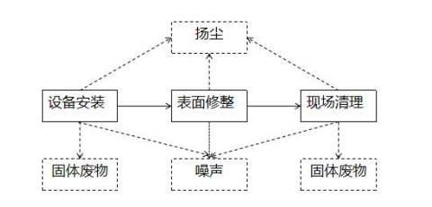
图5 施工期工艺流程图
- 运营期：
（1）本项目的甲醇运送和使用执行《醇基燃料使用安全规范（DB13/T5742-2023）》甲醇燃料的安全使用流程
醇基燃料的装卸由供货单位负责，醇基燃料的使用保证燃料箱、燃烧器的安装符合安全要求，安装由专业人员进行。
①本单位留有甲醇醇基燃料产品合格证、检测报告、安全技术说明书，并存档备查。
②醇基燃料箱、燃烧器、阀门等设施均符合国家或行业质量检验标准。
③本项目醇基燃料制定醇基燃料使用安全操作规程和现场处置方案，并将安全操作规程和现场处置措施张贴或悬挂于操作间醒目处。
④醇基燃料使用单位应加强对员工的安全教育和培训，使其熟知醇基燃料危险特性、预防火灾爆炸措施、灭火器材使用、火灾逃生方法和组织人员疏散等，并保留相关安全教育和培训记录。
⑤醇基燃料使用单位应对醇基燃料的采购时间、供货单位、采购量等采购信息保留相应记录和台账，并保留不少于一年的记录。
⑥醇基燃料箱为封闭80L碳钢常压燃料箱存储，存储区加设围堰单独设置于工具库房内。
⑦在醇基燃料储存区域醒目位置设置“禁止烟火”“禁止吸烟”“禁止携带火种”“当心火灾”“当心爆炸”等安全标志。
⑧本项目甲醇醇基燃料装卸进入燃烧器内使用甲醇自吸泵，并配套设置止回阀、液位计等自动计量设备控制燃料变量。
（2）本次技改项目仅涉及覆膜砂生产线，该覆膜砂生产工艺流程如下：
水洗砂由厂区内铲车运送至覆膜车间料斗，由覆膜砂转炉进行焙烧加热热源通过燃烧器醇基燃料燃烧提供。覆膜砂的生产旨在为硅砂表面包裹一层有机高分子膜，有机高分子颗粒同水洗砂搅拌均匀后进入转炉进行加热混合，加热温度120度，刚好将高分子颗粒热熔，经转炉旋转包裹后即为成品，成品覆膜砂打包待售。
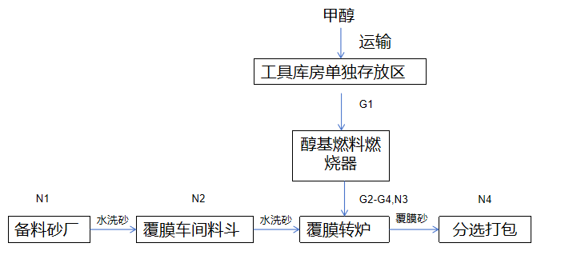
（排污节点：G废气；W：废水；N噪声；S固体废物）
图6 覆膜炉生产热能置换工艺流程图及产污环节示意图
主要产排污环节详见表2-7。
表2-7 主要产排污环节一览表
生产工艺 | 类别 | 序号 | 排污节点 | 污染物 | 产生特征 | 措施
覆膜 | 废气 | G1 | 甲醇燃料装卸入料 | 甲醇、非甲烷总烃 | 间断 | 甲醇燃料装卸进入覆膜砂生产线燃烧器产生的有机废气，少量无组织排放
覆膜 | 废气 | G2-G4 | 1#2#覆膜转炉 | 颗粒物、SO₂、NOx、非甲烷总烃、甲醛、酚类 | 连续 | 1#2#覆膜转炉两股烟气汇集后经1套布袋除尘器+UV光氧催化+过滤棉+活性炭处理后的废气于3#烘干车间内1根15m高排气筒DA008排放
覆膜 | 废气 | G2-G4 | 3#覆膜转炉 | 颗粒物、SO₂、NOx、非甲烷总烃、甲醛、酚类 | 连续 | 3#覆膜转炉产生的废气经封闭集气管道收集，布袋除尘器+UV光氧催化+过滤棉+活性炭处理后的废气通过1根15m高排气筒DA006排放
噪声 |  | N1～N4 | 生产设备 | A声级 | 连续 | 选用低噪声设备，厂房隔声、基础减振、加装减振器
固废 |  | 除尘器 |  | 除尘灰 | 连续 | 集中收集后外售建材公司。
危险废物 |  | 废气处理装置 |  | 废活性炭 | 间断 | 经收集后由厂区危废间暂存，定期交由承德双然环保科技有限公司转运处置
 |  |  |  | 废UV光氧管 | 间断 | 经收集后由厂区危废间暂存，定期交由承德双然环保科技有限公司转运处置
 |  |  |  | 废过滤棉 | 间断 | 经收集后由厂区危废间暂存，定期交由承德双然环保科技有限公司转运处置

与项目有关的原有环境污染问题 | 一、原有工程环保手续执行情况  2004年，承德天源铸造材料有限公司委托承德市环境保护科学研究所编制了《承德天源铸造材料有限公司环境影响报告表》，并于2004年5月11日通过围场满族蒙古族自治县环境保护局审批（详见附件3），2015年4月22日通过围场满族蒙古族自治县环境保护局验收，文号:围环验[2015]11号（详见附件6）。  2016年，承德天源铸造材料有限公司扩建烘于车间项目委托承德晨源环保技术服务有限公司编制了《承德天源铸造材料有限公司烘干车间项目环境影响报告表》，并于2016年4月14日通过了围场满族蒙古族自治县环境保护局审批，审批文号围环评[2016]23号（详见附件4）。该项目2018年6月通过自主验收（详见附件7）。  2020年承德天源铸造材料有限公司，淘汰一段煤气发生炉，新上CG30两段式热脱焦煤气发生炉，并编制《煤气发生炉单段炉更新CG3Q两段式热脱焦煤气发生炉项目环境影响报告表》由承德生态环境局围场满族自治县分局备案（详见附件5），2020年8月通过企业自主验收（详见附件8）。  承德天源铸造材料有限公司现有排污许可证由承德市行政审批局颁发，有效期限：自2022年07月04日起至2027年07月03日止，排污许可证编号为证书编号：91130828700682540E001U（详见附件14）。  - 原有工程概况  - 原有工程建设内容  项目的原有工程组成情况详见下表：  表2-8项目原有工程组成情况一览表  - 原有工程产品产能  公司年产各类硅砂制品共计17万吨（2004年环评批复产能为10万吨，2016年环评环评批复产能为7万吨），年产擦洗砂17万吨，其中15万吨用于硅砂产品制造，2万吨直接作为产品外售。年产烘干砂2万吨、焙烧砂5万吨、覆膜砂8万吨。  - 原有工程生产设备  表2-9 全厂设备情况一览表  原有原辅材料及能源、燃料消耗  项目生产使用的主要原辅材料及用量情况列表如下：  表2-10 主要原辅材料及用量情况一览表  - 原有工程生产工艺  原有工程采用1台煤气发生炉为烘干砂、焙烧砂及覆膜砂生产线提供生产热能，热能燃料为燃煤。原有工程煤气发生炉生产工艺如下：  - 煤气发生炉  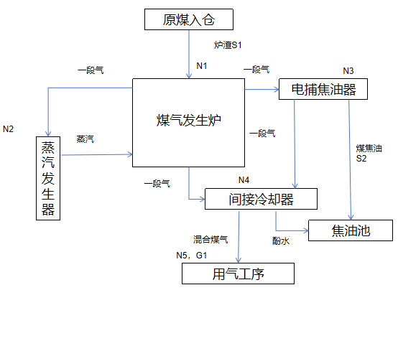  （排污节点：G废气；W：废水；N噪声；S固体废物）  图7煤气发生炉生产工艺流程图及产污环节示意图  备好的合格煤（粒度为:20-40mm）通过上煤装置贮存在主车间顶层贮煤仓中，再按照事先定好的程序，喂入发生炉内、煤在发生炉中的气化过程，经历了两个不同的阶段。煤气炉上层为“干馏段”，下层则为“气化段”。气化所用的工艺空气由鼓风机供给，风机出口压力一般为：12kpa左右，蒸汽由发生炉夹套自身产生，空气和蒸汽在混合器中混合形成“气化剂”，其正常压力为：6-7kpa，“气化剂”通过底部气室，被鼓入发生炉炉栅底部，再穿过炉栅后与燃料床及脱除挥发份的燃料接触并进行反应。  在干馏段，进行燃料的低温干馏及入炉煤的预热，生成的顶部煤气温度控制在120℃左右，在气化段气化煤气（约60%左右）通过侧壁通道和中心管后被抽出炉外，气化剩余灰渣则通过炉栅灰盆、灰犁等断续地驱出炉外。  本系统中最重要的运行参数是空气和蒸汽与碳反应的有关数据，空气和蒸汽的质量比是通过对“气化剂”的饱和温度调节来控制的，它有效控制了燃烧层的温度，以保证燃料正常气化而不会形成熔块。发生炉形成两股独立的煤气流，即顶部煤气和底部煤气，由于两股煤气性质不同，其净化工序亦不同。顶部煤气主要由煤中的挥发分再缺氧条件下加热干馏而出，主要成分为烷烃、烯烃、多环芳烃等可燃性气体，上段气流经电捕焦油器，在这里95%以上的焦油从煤气中析出，暂存于捕焦油器下端的油槽中，通过伴热保持其液态，然后定期地送到贮油池，由资质部门转运处置。底部煤气主要由干馏后的煤中的单质碳已发生炉自产水蒸气发生氧化还原反应生成氢气和一氧化碳，下段气则是发生炉向外供给煤气的主要气源，下段气流经旋风除尘器，除去煤气中的粉尘，然后上段煤气与下段煤气在管道中混合后经间冷器冷却后处输送到窑炉。  该段工艺主要产排污节点详见下表。  表2-11煤气发生炉主要产排污环节一览表  - 烘干砂、焙烧砂和覆膜砂生产线  原有工程在烘干1车间、烘干2车间、烘干3车间和覆膜车间共计设置3条烘干砂生产线，3条焙烧砂生产线，3条覆膜砂生产线。  烘干1车间布设1#烘干砂和1#焙烧砂生产线；烘干2车间布设2#烘干砂和2#焙烧砂生产线；烘干3车间布设3#烘干砂和3#焙烧砂生产线以及覆膜砂1#2#生产线；覆膜车间布设3#覆膜砂生产线。原有工程烘干砂、焙烧砂和覆膜砂生产工艺如下：  ①烘干砂  水洗砂由厂区内铲车运送至烘干车间烘干炉料斗，由烘干炉进行烘干热源通过煤气发生炉燃煤提供。烘干后的硅砂由提升机输送至料罐处理，然后经自筛分机进行筛分，获得所需不同粒径的硅砂，分别进入到成品料罐中，然后分别包装成为成品，等待外售。  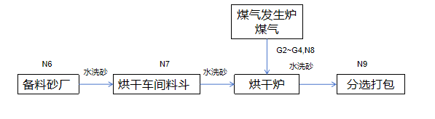  （排污节点：G废气；W：废水；N噪声；S固体废物）  图8 烘干炉生产工艺流程图及产污环节示意图  该段工艺主要产排污节点详见下表。  表2-12烘干砂生产线主要产排污环节一览表  ②焙烧砂  水洗砂由厂区内铲车运送至焙烧窑炉料斗，由焙烧窑炉进行焙烧热源通过煤气发生炉燃煤提供。与烘干砂不同的是，焙烧砂的控制温度较高，800℃以上，该温度可将硅砂中含有的部分碳酸盐分解，改变硅砂性质。焙烧后的焙烧砂经冷却塔冷却后分选打包待售。  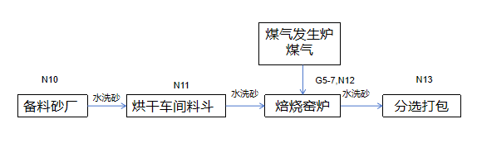  （排污节点：G废气；W：废水；N噪声；S固体废物）  图9 焙烧窑炉生产工艺流程图及产污环节示意图  该段工艺主要产排污节点详见下表。  表2-13焙烧砂生产线主要产排污环节一览表  ③覆膜砂  水洗砂由厂区内铲车运送至覆膜车间料斗，由覆膜砂转炉进行焙烧热源通过燃烧器醇基燃料燃烧提供。覆膜砂的生产旨在为硅砂表面包裹一层有机高分子膜，高级高分子颗粒同水洗砂搅拌均匀后进入转炉进行加热混合，加热温度120度，刚好将高分子颗粒热熔，经转炉旋转包裹后即为成品，成品覆膜砂打包待售。  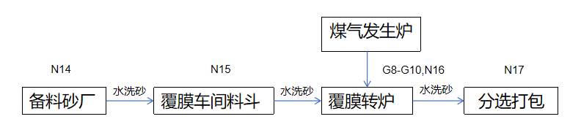  （排污节点：G废气；W：废水；N噪声；S固体废物）  图10 覆膜炉生产工艺流程图及产污环节示意图  该段工艺主要产排污节点详见下表。  表2-14覆膜砂生产线主要产排污环节一览表  （3）擦洗砂  原有工程设置擦洗砂生产线于擦洗车间，为全厂其它硅砂产品提供原料。  外购原料硅砂入场暂存于原料砂厂，由提升机提升至洗沙塔进行水洗，水洗后的砂部分由渣浆泵泵至备料砂厂过滤后待用，其余部分过滤后在原料砂厂暂存，随时外售。洗沙后的清水由地面导流槽返回清水池循环使用。  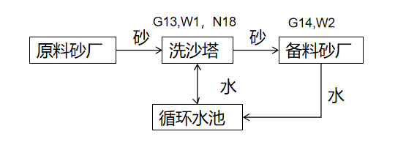  （排污节点：G废气；W：废水；N噪声；S固体废物）  图11 擦洗砂生产工艺流程图及产污环节示意图  该段工艺主要产排污节点详见下表。  表2-15擦洗砂生产线主要产排污环节一览表  - 原有工程污染物排放情况  - 废气  本项目1#烘干生产线、2#烘干生产线、3#烘干生产线设计产品产能及生产设备一致，1#焙烧生产线、2#焙烧生产线、3#焙烧生产线设计产品产能及生产设备均一致，1#覆膜生产线、2#覆膜生产线、3#覆膜生产线设计产品产能及生产设备均一致，本项目对原有工程废气达标情况进行说明引用承德天源铸造材料有限公司委托承德卓远环境监测有限公司出具监测报告CDZY自行监测【2022】1200号（详见附件9），该监测处于企业实际生产工况81%，监测时段企业实际生产行为并未按照各生产线产能进行均分，该监测数据仅作为废气污染达标判定分析依据。  原有工程运行时，产生的大气污染物主要为：煤气发生炉产生废气、1#烘干和1#焙烧生产线产生的废气、2#烘干和2#焙烧生产线产生的废气、3#烘和3#干焙烧生产线和1#2#覆膜转炉产生的废气、3#覆膜转炉产生的废气，原料、燃煤装卸产生的少量粉尘，原料入料口产生的粉尘、硅砂产品出料口产生粉尘、厂区运输扬尘等。  ①煤气发生炉产生废气：煤气发生炉为烘干、焙烧、覆膜提供生产热源，焦炉煤气产生的煤气中含有少量粉尘和部分煤焦油，公司通过采用旋风除尘器+电捕焦油器对热能煤气净化，为提供全厂生产线提供清洁型热能。  ②1#烘干和1#焙烧生产线产生的废气分别经各自加热炉封闭集气管道收集，由布袋除尘器净化后通过1根15m排气筒DA007排放。  1#烘干和1#焙烧生产线排放情况：承德天源铸造材料有限公司委托承德卓远环境监测有限公司对DA007号排气筒于2022年9月4日进行污染源监测，并出具监测报告CDZY自行监测【2022】1200号（详见附件9），根据2022年9月4日废气检测结果，统计如下（运行工况81%）：  表2-16原有工程废气污染物检测数据统计表1  根据上述监测结果统计，原有工程运行时，1#烘干焙烧生产线排气筒DA007废气有组织排放为达标排放。  ③2#烘干和2#焙烧生产线产生的废气分别经各自加热炉封闭集气管道收集，由布袋除尘器净化后通过1根15m排气筒DA005排放。  2#烘干和2#焙烧生产线排放情况：承德天源铸造材料有限公司委托承德卓远环境监测有限公司对DA005号排气筒于2022年9月4日进行污染源监测，并出具监测报告CDZY自行监测【2022】1200号（详见附件9），根据2022年9月4日废气检测结果，统计如下（运行工况81%）：  表2-17原有工程废气污染物检测数据统计表2  根据上述监测结果统计，原有工程运行时，2#烘干和2#焙烧生产线排气筒DA005废气有组织排放为达标排放。  ④3#烘干和3#焙烧生产线产生的废气分别经各自加热炉封闭集气管道收集，由布袋除尘器净化后与1#2#覆膜转炉经布袋除尘器+UV光氧催化+过滤棉+活性炭处理后的废气通过1根15m高排气筒DA008排放。  3#烘干和3#焙烧生产线和1#2#覆膜转炉排放情况：承德天源铸造材料有限公司委托承德卓远环境监测有限公司对DA008号排气筒于2022年9月4日进行污染源监测，并出具监测报告CDZY自行监测【2022】1200号（详见附件9），根据2022年9月4日废气检测结果，统计如下（运行工况81%）：  表2-18 原有工程废气污染物检测数据统计表3  根据上述监测结果统计，原有工程运行时，3#烘干车间排气筒DA008废气有组织排放为达标排放。  ⑤3#覆膜转炉产生的废气经封闭集气管道收集，布袋除尘器+UV光氧催化+过滤棉+活性炭处理后的废气通过1根15m高排气筒DA006排放。  3#覆膜转炉排放情况：承德天源铸造材料有限公司委托承德卓远环境监测有限公司对DA006号排气筒于2022年9月4日进行污染源监测，并出具监测报告CDZY自行监测【2022】1200号（详见附件9），根据2022年9月4日废气检测结果，统计如下（运行工况81%）：  表2-19 原有工程废气污染物检测数据统计表4  根据上述监测结果统计，原有工程运行时，覆膜车间排气筒DA006废气有组织排放为达标排放。  ⑥原料、燃煤装卸产生的少量粉尘，经封闭库存，堆存库内原料堆存区设置水喷淋降尘措施，地面长期保持湿润，抑制原料及燃煤装卸转运过程粉尘。  ⑦原料入料口设置水喷淋抑尘措施，抑制粉尘无组织排放。  ⑧硅砂产品经吨袋封闭出料口打包，少量无组织粉尘排放。  ⑨厂区地面硬化、车辆运输扬尘经道路硬化、减速慢行、及时清扫、洒水降尘等措施，少量无组织排放  无组织废气排放情况：承德天源铸造材料有限公司委托承德卓远环境监测有限公司对厂界颗粒物和非甲烷总烃于2022年9月4日进行污染源监测，并出具监测报告CDZY自行监测【2022】1200号，根据2022年9月4日废气检测结果，统计如下（运行工况81%）：  表2-20原有工程废气污染物检测情况统计表5  根据上述监测结果统计，原有工程运行时，厂界废气无组织排放为达标排放。  因企业原有工程已批复环评文件中，未对覆膜砂生产线产生废气的非甲烷总烃进行核算、未对甲醛和酚类进行识别与核算，原有工程非甲烷总烃、甲醛和酚类总量进行如下核算。  ①1#2#覆膜炉生产线  项目覆膜砂生产工序伴随非甲烷总烃产生，企业酚醛树脂年用量约1000t/a。根据《覆膜砂生产项目环评研究》(中国铸造设备与技术，2021年5月)，在各项污染治理措施稳定运行情况下，废气排放能够满足相关排放标准要求，对周围环境影响较小混砂工序产生少量非甲烷总烃,并结合调研企业相关资料数据。覆膜砂生产过程有机废气产生量分别为:非甲烷总烃产生量为酚醛树脂的0.1%，甲醛产生量为酚醛树脂的0.03%，酚类0.02%，则厂区非甲烷总烃产生量共计约1t/a，甲醛产生量共计为0.3t/a,酚类产生量为0.2t。1#2#覆膜转炉经布袋除尘器+UV光氧催化+过滤棉+活性炭处理后的废气通过1根15m高排气筒DA008排放。企业对覆膜砂生产末端治理UV光氧催化+过滤棉+活性炭处理装置有机废气去除效率可达85%，则企业原有工程1#2#覆膜转炉非甲烷总烃排放量为0.1t/a，甲醛排放量为0.03t/a,酚类排放量0.02t/a。  ②3#覆膜炉生产线  项目覆膜砂生产工序伴随非甲烷总烃产生，企业酚醛树脂年用量约1000t/a。根据《覆膜砂生产项目环评研究》(中国铸造设备与技术，2021年5月)，在各项污染治理措施稳定运行情况下，废气排放能够满足相关排放标准要求，对周围环境影响较小混砂工序产生少量非甲烷总烃,并结合调研企业相关资料数据。覆膜砂生产过程有机废气产生量分别为:非甲烷总烃产生量为酚醛树脂的0.1%，甲醛产生量为酚醛树脂的0.03%，酚类0.02%，则厂区非甲烷总烃产生量共计约1t/a甲醛产生量共计为0.3t/a,酚类产生量为0.2t。3#覆膜转炉经布袋除尘器+UV光氧催化+过滤棉+活性炭处理后的废气通过1根15m高排气筒DA006排放。企业对覆膜砂生产末端治理UV光氧催化+过滤棉+活性炭处理装置有机废气去除效率可达85%，则企业原有工程3#覆膜转炉非甲烷总烃排放量为0.05t/a，甲醛排放量为0.015t/a,酚类排放量0.01t/a。  （2）废水  原有工程运行时，厂区的污水为生活污水和生产废水。  ①生活污水为职工生活污水，生活污水的主要成分是COD、BOD₅、SS、NH₃-N、TP、TN和pH，厂区设置化粪池1座，污水经收集沉淀处理后，由罐车抽排至围场县天澄污水处理有限公司（转运协议详见附件）。  ②生产废水分为洗沙塔清洗废水和擦洗清洗废水及过滤废水，该部分废水主要成分为ss,厂区设置2座循环水池，容积共计9000m³，生产废水经厂区管道泵入循环水池反复利用于生产，不外排。  （3）噪声  原有有工程运行时，产生设备噪声和车辆运输噪声。  ①采取的治理措施：车间封闭设双层隔音门窗，对车间四周及屋顶加装隔音板，选用低噪声设备，生产设备加装减震消声设备，运输车辆减速慢行，禁止鸣笛，敏感时段禁止运输。  污染物排放情况：承德天源铸造材料有限公司委托承德卓远环境监测有限公司对噪声于2023年7月5日进行污染源监测，并出具监测报告CDZY自行监测【2023】0766号，根据2023年7月5日废气检测结果，统计如下（运行工况81%）：  表2-21 原有工程噪声检测情况统计表  根据上述监测结果统计，原有工程运行时，厂界昼间、夜间噪声均为达标排放。  （4）固体废物  原有工程运行时，产生的固体废物为：除尘器产生的除尘灰；煤气发生炉的炉渣，循环水池底泥，煤气发生炉的煤焦油，废气处理装置产生的废UV光氧管、废活性炭、废过滤棉，设备检修和润滑生产的废矿物油和废油桶。  ①除尘灰产生量为151.16t/a,集中收集后外售建材。  ②炉渣产生量为30t/a,集中收集后外售建材。  ③循环水池底泥产生量为9700t/a,定期清理，经收集后外售至砖厂制砖。  ④煤气发生炉产生的煤焦油由焦油池内暂存，定期交由河北亚鼎新材料有限公司转运处置。  原有工程产生的煤焦油为危险废物，依据《危险废物名录（2021年）》，煤焦油属于HW11精（蒸）馏残渣，451-003-11，承德天源铸造材料有限公司提供2022年7月至12月委托河北亚鼎新材料有限公司转运处置量为60.44t,2022年7月至12月煤耗为1128.4t/a,则每吨燃煤煤耗煤焦油产生量0.053t，厂区原有工程生产热能燃煤用量为3600/a,则原有工程煤焦油产生量为190.8t/a。  ⑤废气处理装置产生的废UV光氧管、废活性炭、废过滤棉经收集后由厂区危废间暂存，其产生量分别为0.0018t/a、0.018t/a、0.0002t/a,定期交由承德双然环保科技有限公司转运处置。  ⑥设备检修和润滑生产的废矿物油和废油桶,其产生量分别为0.01t/a、0.0069t/a经收集后由厂区危废间暂存，定期交由承德双然环保科技有限公司转运处置。  危险废物暂存满足《危险废物贮存污染控制标准》（GB18597-2023）和《危险废物收集 贮存 运输技术规范》（HJ2025-2012）中相关规定。  现场踏勘时，原有工程情况如下图所示：  图12 原有工程情况图  - 原有工程总量情况  根据《煤气发生炉单段炉更新CG3Q两段式热脱焦煤气发生炉项目环境影响报告表》（2020年7月），批复文号围行审投（2020）98号和原有工程运行情况可知，厂区原有工程总量控制指标：二氧化硫：8.259t/a、氮氧化物：12.029t/a、颗粒物：2.27t/a。总量确认书及总量交易合同详见附件15。  8.与本项目有关的主要环境问题及整改措施  （1）与本项目有关的主要环境问题  根据现场调查，与本项目有关的主要环境问题如下：  原有工程产生的煤焦油为危险废物，依据《危险废物名录（2021年）》，煤焦油属于HW11精（蒸）馏残渣，451-003-11，原有工程煤焦油产生量为190.8t/a,需要进一步改用清洁能源减少煤焦油产生量。  （2）整改措施  通过对覆膜砂生产线燃煤热源替换使用醇基燃料，对生产工艺进行技改，减少煤焦油量产生。
  类别 | 名称 | 工程建设内容
  主  体  工  程 | 烘干1车间 | 建筑面积3000平方米，车间设置烘干转炉1台，焙烧窑炉1台，配套料斗、提升机以及除尘系统，用于烘干砂和焙烧砂制备，该车间的排口是DA007号。车间内设置一座CG3Q两段式热脱焦煤气发生炉，配套料斗、提升机以及除尘系统，该煤气发生炉为烘干、焙烧及覆膜提供生产热能，热源为燃煤
  主  体  工  程 | 烘干2车间 | 建筑面积2000平方米，车间设置烘干转炉1台，焙烧窑炉1台，配套料斗、提升机以及除尘系统，该车间的排口是DA005号，用于烘干砂和焙烧砂制备
  主  体  工  程 | 烘干3车间 | 建筑面积4500平方米，车间设置覆膜炉2台，配套料斗、提升机以及废气净化系统，用于覆膜砂的制备；车间设置烘干转炉1台，焙烧窑炉一台，配套料斗、提升机以及除尘系统，用于烘干砂和焙烧砂制备，该车间的排口是DA008号
  主  体  工  程 | 覆膜车间 | 建筑面积500平方米，设置覆膜炉1台，配套料斗、提升机以及废气净化系统，用于覆膜砂的制备，该车间的排口是DA006号
  主  体  工  程 | 擦洗车间 | 建筑面积2000平方米，布设洗沙塔1座，设置擦洗机9台，东侧为原料堆放区、西侧为备料区
  储  运  工  程 | 砂库 | 建筑面积1.8万平方米，为封闭库，单侧预留出口，用于存放原料和产品
  储  运  工  程 | 煤棚 | 建筑面积60平方米，设置三面围挡，单侧预留出口，用于燃煤的储存
  储  运  工  程 | 工具库房 | 建筑面积100平方米，彩钢结构，封闭库房，用于生产工具的存放
  辅  助  工  程 | 办公楼 | 三层，建筑面积1000平方米，砖混结构，主要用于员工办公
  辅  助  工  程 | 化验室 | 建筑面积30平方米，砖混结构，主要用于硅砂成品粒径、含水率、紧实度、湿压强度进行测试
  公  共  工  程 | 给水工程 | 项目用水主要由自备水井
  公  共  工  程 | 排水工程 | 厂区雨污分流；生活污水设置化粪池1座，经沉淀处理后，经罐车抽排至围场天澄污水处理有限公司；生产废水主要为洗沙塔清洗废水和擦洗清洗废水及过滤废水，该部分生产废水均循环生产使用，不外排。
  公  共  工  程 | 供电工程 | 区域供电线路供电
  公  共  工  程 | 取暖工程 | 生产区无需供暖，生活区利用电取暖
  环  保  工  程 | 废气治理工程 | ①煤气发生炉产生的烟气采用旋风除尘器+电捕焦油器+湿式脱硫，净化煤气厂区内使用。
  环  保  工  程 | 废气治理工程 | ②1#烘干和1#焙烧生产线产生的废气分别经各自加热炉封闭集气管道收集，两股烟气汇集后，由1套布袋除尘器净化后通过1根15m排气筒DA007排放
  环  保  工  程 | 废气治理工程 | ③2#烘干和2#焙烧生产线产生的废气分别经各自加热炉封闭集气管道收集，两股烟气汇集后，由1套布袋除尘器净化后通过1根15m排气筒DA005排放
  环  保  工  程 | 废气治理工程 | ④3#烘干和3#焙烧生产线产生的废气分别经各自加热炉封闭集气管道收集，两股烟气汇集后，由1套布袋净化后与1#2#覆膜转炉经布袋除尘器+UV光氧催化+过滤棉+活性炭处理后的废气通过1根15m高排气筒DA008排放
  环  保  工  程 | 废气治理工程 | ⑤3#覆膜转炉产生的废气经封闭集气管道收集，布袋除尘器+UV光氧催化+过滤棉+活性炭处理后的废气通过1根15m高排气筒DA006排放
  环  保  工  程 | 废气治理工程 | 原料、燃煤装卸产生的少量粉尘，经封闭车间，抑制原料及燃煤装卸转运过程粉尘。
  环  保  工  程 | 废气治理工程 | 洗沙塔入料口设置水喷淋抑尘装置，少量组织粉尘排放
  环  保  工  程 | 废气治理工程 | 煤棚均采用封闭料棚存储，原料砂库采用封闭料仓方式密闭存储
  环  保  工  程 | 废气治理工程 | 硅砂产品经封闭出料口打包于吨袋内，少量无组织粉尘排放。
  环  保  工  程 | 废气治理工程 | 厂区地面硬化、车辆运输扬尘经道路硬化、减速慢行、及时清扫、洒水降尘等措施，少量无组织排放
  环  保  工  程 | 废水治理工程 | 厂区实行雨污分流制。生活污水设置化粪池1座，经沉淀处理后，经罐车抽排至围场污水处理厂；生产废水主要为洗沙塔清洗废水和擦洗清洗废水及过滤废水，该部分生产废水经均循环生产使用，不外排。厂区有2个循环水池，容积共计9000立方米，兼作为消防废水及应急事故水池。
  环  保  工  程 | 噪声治理工程 | 厂房封闭，设备置于车间内运行，选用低声设备，并进行基础减震、加装减震垫等。车辆减速慢行，禁止鸣笛
  环  保  工  程 | 固废处置工程 | 除尘灰集中收集后外售建材
  环  保  工  程 | 固废处置工程 | 煤气发生炉炉渣集中收集后外售建材
  环  保  工  程 | 固废处置工程 | 循环水池底泥定期清理，经收集后外售至承德联玉实业有限公司
  环  保  工  程 | 危险废物 | 煤气发生炉产生的煤焦油在焦油池内暂存，定期交由河北亚鼎新材料有限公司转运处置
  环  保  工  程 | 危险废物 | 废气处理装置产生的废UV光氧管、废活性炭、废过滤棉经收集后由厂区危废间暂存，定期交由承德双然环保科技有限公司转运处置
  环  保  工  程 | 危险废物 | 设备检修和润滑产生的废矿物油和废油桶经收集后由厂区危废间暂存，定期交由承德双然环保科技有限公司转运处置
  序号 | 名 称 |  | 规格型号
  1 | 烘干转炉（3套） |  | 380V.11KW
  2 | 斗提机（20台） |  | 380V.3KW
  3 | 上料机(3台) |  | 380V.2.2KW
  4 | 振动筛（95台） |  | 380V.0.75KW
  5 | 高压风机（3台） |  | 380V.2.2KW
  6 | 高压风机4台 |  | 1.5KW×2
  7 | 上料机3台 |  | 2.2KW×2
  8 | 冷却滚筒3套 |  | 7.5KW×2
  9 | 提升机12台 |  | 3.0KW×4
  10 | 焙烧窑炉3台 |  | /
  11 | 擦洗机12台 |  | 380V.7.5KW×8
  12 | 胶泵8台 |  | 380V.11KW×4  380V.22KW×4
  13 | 水泵3台 |  | 380V.22KW×3
  14 | 振动筛22台 |  | /
  15 | 脱泥设备4台 |  | 380V.5.5KW×4
  16 | 覆膜转炉3台 |  | 380V.3.0KW×3
  17 | 混砂机3台 |  | 380V.18.5KW×1  380V.22KW×1  380V.11KW×1
  18 | 振动筛6台 |  | 1.5KW×3（圆筛）  0.75KW×3（方筛）
  19 | 斗提机8台 |  | 380V.2.2KW
  20 | 冷却滚筒1套 |  | 3.0KW
  21 | 煤气发生炉1台 |  | CG3Q3.2-21B
  22 | 布袋除尘器1套+1根15m高排气筒 |  | 除尘器型号为DMC-150
  23 |  | 布袋除尘器1套+1根15m高排气筒 | 除尘器型号为DMC-150
  24 |  | 布袋除尘器1套 | 除尘器型号为DMC-150
  25 |  | 布袋除尘器1套+UV光氧催化+过滤棉+活性炭VOC废气处理装置1套 | 除尘器型号为DMC-150，VOC废气处理装置型号为DH-15000
  26 |  | 1根15m高排气筒 | /
  27 |  | 布袋除尘器1套+UV光氧催化+过滤棉+活性炭VOC废气处理装置1套+1根15m高排气筒 | 1根15m高排气筒
  28 |  | 旋风布袋除尘器1套 | 除尘器型号为DMC-150
  29 |  | 煤焦油捕捉器 | /
  30 |  | 湿式脱硫净化装置 | /
  原料名称 |  | 单位 | 项目生产运营期总用量
  原料  消耗 | 硅砂 | 万t/a | 18
  原料  消耗 | 酚醛树脂 | t/a | 1000
  能源 | 煤 | t/a | 3600
  能源 | 电 | 万kW·h/a | 190
  能源 | 新鲜水 | m³/a | 45000
  生产工艺 | 类别 | 序号 | 排污节点 |  | 污染物 | 产生特征 | 措施
  煤气发生炉 | 废气 | G1 | 煤气发生炉烟气 |  | 烟尘、煤气 | 连续 | 煤气发生炉产生的烟气采用旋风除尘器+电捕焦油器+湿式脱硫净化装置，净化煤气厂区内使用。
  噪声 |  | N1～N5 | 生产设备 |  | A声级 | 连续 | 选用低噪声设备，厂房隔声、基础减振、加装减振器
  固废 |  | 除尘器 |  |  | 除尘灰 | 连续 | 集中收集后外售建材公司。
   |  | S1 |  | 煤气发生炉 | 炉渣 | 连续 | 集中收集后外售建材公司。
   |  | S2 |  | 煤气发生炉 | 煤焦油 | 连续 | 焦油池内暂存，定期交由河北亚鼎新材料有限公司转运处置
  生产工艺 | 类别 | 序号 | 排污节点 | 污染物 | 产生特征 | 措施
  烘干砂 | 废气 | G2 | 1#烘干炉烟气 | 二氧化硫、氮氧化物、颗粒物、烟气黑度 | 连续 | 1#烘干和1#焙烧生产线产生的废气分别经各自加热炉封闭集气管道收集，由布袋除尘器净化后通过1根15m排气筒DA007排放
  烘干砂 | 废气 | G3 | 2#烘干炉烟气 | 二氧化硫、氮氧化物、颗粒物、烟气黑度 | 连续 | 2#烘干和2#焙烧生产线产生的废气分别经各自加热炉封闭集气管道收集，由布袋除尘器净化后通过1根15m排气筒DA005排放
  烘干砂 | 废气 | G4 | 3#烘干炉烟气 | 二氧化硫、氮氧化物、颗粒物、烟气黑度 | 连续 | 3#烘干和3#焙烧生产线产生的废气分别经各自加热炉封闭集气管道收集，由布袋净化后与1#2#覆膜转炉经布袋除尘器+UV光氧催化+过滤棉+活性炭处理后的废气通过1根15m高排气筒DA008排放
  噪声 |  | N6～N9 | 生产设备 | A声级 | 连续 | 选用低噪声设备，厂房隔声、基础减振、加装减振器
  固废 |  | 除尘器 |  | 除尘灰 | 连续 | 集中收集后外售建材公司。
  生产工艺 | 类别 | 序号 | 排污节点 | 污染物 | 产生特征 | 措施
  焙烧砂 | 废气 | G5 | 1#焙烧炉窑烟气 | 二氧化硫、氮氧化物、颗粒物、烟气黑度 | 连续 | 1#烘干和1#焙烧生产线产生的废气分别经各自加热炉封闭集气管道收集，由布袋除尘器处理装置净化后通过1根15m排气筒DA007排放
  焙烧砂 | 废气 | G6 | 2#焙烧炉窑烟气 | 二氧化硫、氮氧化物、颗粒物、烟气黑度 | 连续 | 2#烘干和2#焙烧生产线产生的废气分别经各自加热炉封闭集气管道收集，由布袋除尘器处理装置净化后通过1根15m排气筒DA005排放
  焙烧砂 | 废气 | G7 | 3#焙烧炉窑烟气 | 二氧化硫、氮氧化物、颗粒物、烟气黑度 | 连续 | 3#烘干和3#焙烧生产线产生的废气分别经各自加热炉封闭集气管道收集，由布袋净化后与1#2#覆膜转炉经布袋除尘器+UV光氧催化+过滤棉+活性炭处理后的废气通过1根15m高排气筒DA008排放
  噪声 |  | N10～N13 | 生产设备 | A声级 | 连续 | 选用低噪声设备，厂房隔声、基础减振、加装减振器
  固废 |  | 除尘器 |  | 除尘灰 | 连续 | 集中收集后外售建材公司。
  生产工艺 | 类别 | 序号 | 排污节点 | 污染物 | 产生特征 | 措施
  覆膜砂 | 废气 | G8 | 1#覆膜炉烟气 | 二氧化硫、氮氧化物、颗粒物、烟气黑度、非甲烷总烃 | 连续 | 1#2#覆膜转炉经布袋除尘器+UV光氧催化+过滤棉+活性炭处理后的废气和3#烘干和3#焙烧生产线产生的废气分别经各自加热炉封闭集气管道收集，由布袋净化后废气通过1根15m高排气筒DA008排放
  覆膜砂 | 废气 | G9 | 2#覆膜炉烟气 | 二氧化硫、氮氧化物、颗粒物、烟气黑度、非甲烷总烃 | 连续
  覆膜砂 | 废气 | G10 | 3#覆膜炉烟气 | 二氧化硫、氮氧化物、颗粒物、烟气黑度、非甲烷总烃 | 连续 | 3#覆膜转炉产生的废气经封闭集气管道收集，布袋除尘器+UV光氧催化+过滤棉+活性炭处理后的废气通过1根15m高排气筒DA006排放
  噪声 |  | N14～N17 | 生产设备 | A声级 | 连续 | 选用低噪声设备，厂房隔声、基础减振、加装减振器
  固废 |  | 除尘器 |  | 除尘灰 | 连续 | 集中收集后外售建材公司。
  危险废物 |  | 废气处理装置 |  | 废活性炭 | 间断 | 经收集后由厂区危废间暂存，定期交由承德双然环保科技有限公司转运处置
   |  |  |  | 废UV光氧管 | 间断 | 经收集后由厂区危废间暂存，定期交由承德双然环保科技有限公司转运处置
   |  |  |  | 废过滤棉 | 间断 | 经收集后由厂区危废间暂存，定期交由承德双然环保科技有限公司转运处置
  生产工艺 | 类别 | 序号 | 排污节点 |  | 污染物 | 产生特征 | 措施
  擦洗砂 | 废气 | G13 | 擦洗砂入料口 |  | 颗粒物 | 连续 | 洗沙塔入料口设置水喷淋抑尘装置，少量组织粉尘排放
  擦洗砂 | 废气 | G14 | 备料砂厂 |  | 颗粒物 | 连续 | 原料装卸产生的少量粉尘，经封闭车间，抑制原料装卸转运过程粉尘。
  擦洗砂 | 废水 | W1 | 洗砂塔清洗废水 |  | SS | 间断 | 厂区设置1座9000m³循环水池，生产废水经厂区管道泵入循环水池反复利用于生产，不外排
  擦洗砂 | 废水 | W2 | 擦洗废水 |  | SS | 连续 | 厂区设置1座9000m³循环水池，生产废水经厂区管道泵入循环水池反复利用于生产，不外排
  擦洗砂 | 废水 | W3 | 过滤废水 |  | SS | 连续 | 厂区设置1座9000m³循环水池，生产废水经厂区管道泵入循环水池反复利用于生产，不外排
  噪声 |  | N18 | 生产设备 |  | A声级 | 连续 | 选用低噪声设备，厂房隔声、基础减振、加装减振器
  固废 |  | S3 |  | 循环水池 | 底泥 | 间断 | 经收集后外售至砖厂制砖使用。
  监测点位及编号 | 监测指标 | 单位 | 监测结果 |  |  | 小时均值 | 排放限值 | 标准 | 达标排放情况
  烘干1号车间排气口DA007 | 标干流量 | m/h | 2768 |  |  | 2768 | / | 《承德市工业炉窑综合治理实施方案》（承环办【2020】72  号） | /
  烘干1号车间排气口DA007 | 流速 | m/s | 6.37 |  |  | 6.37 | / | 《承德市工业炉窑综合治理实施方案》（承环办【2020】72  号） | /
  烘干1号车间排气口DA007 | 含湿量 | % | 18.2 |  |  | 18.2 | / | 《承德市工业炉窑综合治理实施方案》（承环办【2020】72  号） | /
  烘干1号车间排气口DA007 | 含氧量 | % | 15.3 |  |  | 15.3 | / | 《承德市工业炉窑综合治理实施方案》（承环办【2020】72  号） | /
  烘干1号车间排气口DA007 | 烟温 | ℃ | 59.5 |  |  | 59.5 | / | 《承德市工业炉窑综合治理实施方案》（承环办【2020】72  号） | /
  烘干1号车间排气口DA007 | 颗粒物实测浓度 | mg/m³ | 9.7 |  |  | 9.7 | / | 《承德市工业炉窑综合治理实施方案》（承环办【2020】72  号） | /
  烘干1号车间排气口DA007 | 颗粒物折算浓度 | mg/³ | 21 |  |  | 21 | 30 | 《承德市工业炉窑综合治理实施方案》（承环办【2020】72  号） | 达标
  烘干1号车间排气口DA007 | 二氧化硫实测浓度 | mg/m | 3L |  |  | 3L | / | 《承德市工业炉窑综合治理实施方案》（承环办【2020】72  号） | /
  烘干1号车间排气口DA007 | 二氧化硫折算浓度 | mg/m³ | 3L |  |  | 3L | 200 | 《承德市工业炉窑综合治理实施方案》（承环办【2020】72  号） | 达标
  烘干1号车间排气口DA007 | 氮氧化物实测浓度 | mg/m³ | 23 |  |  | 23 | / | 《承德市工业炉窑综合治理实施方案》（承环办【2020】72  号） | /
  烘干1号车间排气口DA007 | 氮氧化物折算浓度 | mg/m³ | 51 |  |  | 51 | 300 | 《承德市工业炉窑综合治理实施方案》（承环办【2020】72  号） | 达标
  烘干1号车间排气口DA007 | 汞及其化合物实测浓度 | mg/m³ | 第一次 | 第二次 | 第三次 | 0.0025L | / | 《承德市工业炉窑综合治理实施方案》（承环办【2020】72  号） | /
  烘干1号车间排气口DA007 | 汞及其化合物实测浓度 | mg/m³ | 0.0025L | 0.0025L | 0.0025L
  烘干1号车间排气口DA007 | 汞及其化合物折算浓度 | mg/m³ | 第一次 | 第二次 | 第三次 | 0.0025L | ≤0.010 | 《承德市工业炉窑综合治理实施方案》（承环办【2020】72  号） | /
  烘干1号车间排气口DA007 | 汞及其化合物折算浓度 | mg/m³ | 0.0025L | 0.0025L | 0.0025L
  烘干1号车间排气口DA007 | 烟气黑度(林格曼级) | 级 | <1 |  |  | <1 | ≤1 | 《承德市工业炉窑综合治理实施方案》（承环办【2020】72  号） | /
  注：以上检测数据中“L”表示结果小于检出限
  监测点位及编号 | 监测指标 | 单位 | 监测结果 |  |  | 小时均值 | 排放限值 | 标准 | 达标排放情况
  烘干2号车间排气口DA005 | 标干流量 | m/h | 3767 |  |  | 3767 | / | 《承德市工业炉窑综合治理实施方案》（承环办【2020】72  号） | /
  烘干2号车间排气口DA005 | 流速 | m/s | 8.49 |  |  | 8.49 | / | 《承德市工业炉窑综合治理实施方案》（承环办【2020】72  号） | /
  烘干2号车间排气口DA005 | 含湿量 | % | 17.3 |  |  | 17.3 | / | 《承德市工业炉窑综合治理实施方案》（承环办【2020】72  号） | /
  烘干2号车间排气口DA005 | 含氧量 | % | 16 |  |  | 16 | / | 《承德市工业炉窑综合治理实施方案》（承环办【2020】72  号） | /
  烘干2号车间排气口DA005 | 烟温 | ℃ | 53.1 |  |  | 53.1 | / | 《承德市工业炉窑综合治理实施方案》（承环办【2020】72  号） | /
  烘干2号车间排气口DA005 | 颗粒物实测浓度 | mg/m³ | 6.8 |  |  | 6.8 | / | 《承德市工业炉窑综合治理实施方案》（承环办【2020】72  号） | /
  烘干2号车间排气口DA005 | 颗粒物折算浓度 | mg/³ | 16.8 |  |  | 16.8 | 30 | 《承德市工业炉窑综合治理实施方案》（承环办【2020】72  号） | 达标
  烘干2号车间排气口DA005 | 二氧化硫实测浓度 | mg/m | 3L |  |  | 3L | / | 《承德市工业炉窑综合治理实施方案》（承环办【2020】72  号） | /
  烘干2号车间排气口DA005 | 二氧化硫折算浓度 | mg/m³ | 3L |  |  | 3L | 200 | 《承德市工业炉窑综合治理实施方案》（承环办【2020】72  号） | 达标
  烘干2号车间排气口DA005 | 氮氧化物实测浓度 | mg/m³ | 20 |  |  | 20 | / | 《承德市工业炉窑综合治理实施方案》（承环办【2020】72  号） | /
  烘干2号车间排气口DA005 | 氮氧化物折算浓度 | mg/m³ | 49 |  |  | 49 | 300 | 《承德市工业炉窑综合治理实施方案》（承环办【2020】72  号） | 达标
  烘干2号车间排气口DA005 | 汞及其化合物实测浓度 | mg/m³ | 第一次 | 第二次 | 第三次 | 0.0025L | / | 《承德市工业炉窑综合治理实施方案》（承环办【2020】72  号） | /
  烘干2号车间排气口DA005 | 汞及其化合物实测浓度 | mg/m³ | 0.0025L | 0.0025L | 0.0025L
  烘干2号车间排气口DA005 | 汞及其化合物折算浓度 | mg/m³ | 第一次 | 第二次 | 第三次 | 0.0025L | ≤0.010 | 《承德市工业炉窑综合治理实施方案》（承环办【2020】72  号） | /
  烘干2号车间排气口DA005 | 汞及其化合物折算浓度 | mg/m³ | 0.0025L | 0.0025L | 0.0025L
  烘干2号车间排气口DA005 | 烟气黑度(林格曼级) | 级 | <1 |  |  | <1 | ≤1 | 《承德市工业炉窑综合治理实施方案》（承环办【2020】72  号） | /
  注：以上检测数据中“L”表示结果小于检出限
  监测点位及编号 | 监测指标 | 单位 | 监测结果 |  |  | 小时均值 | 排放限值 | 标准 | 达标排放情况
  烘干3号车间排气口DA008 | 标干流量 | m/h | 4563 |  |  | 4563 | / | 《承德市工业炉窑综合治理实施方案》（承环办【2020】72  号） | /
  烘干3号车间排气口DA008 | 流速 | m/s | 5.44 |  |  | 5.44 | / | 《承德市工业炉窑综合治理实施方案》（承环办【2020】72  号） | /
  烘干3号车间排气口DA008 | 含湿量 | % | 19.1 |  |  | 19.1 | / | 《承德市工业炉窑综合治理实施方案》（承环办【2020】72  号） | /
  烘干3号车间排气口DA008 | 含氧量 | % | 15.4 |  |  | 15.4 | / | 《承德市工业炉窑综合治理实施方案》（承环办【2020】72  号） | /
  烘干3号车间排气口DA008 | 烟温 | ℃ | 60.8 |  |  | 60.8 | / | 《承德市工业炉窑综合治理实施方案》（承环办【2020】72  号） | /
  烘干3号车间排气口DA008 | 颗粒物实测浓度 | mg/m³ | 8.3 |  |  | 8.3 | / | 《承德市工业炉窑综合治理实施方案》（承环办【2020】72  号） | /
  烘干3号车间排气口DA008 | 颗粒物折算浓度 | mg/³ | 18.3 |  |  | 18.3 | 30 | 《承德市工业炉窑综合治理实施方案》（承环办【2020】72  号） | 达标
  烘干3号车间排气口DA008 | 二氧化硫实测浓度 | mg/m | 3L |  |  | 3L | / | 《承德市工业炉窑综合治理实施方案》（承环办【2020】72  号） | /
  烘干3号车间排气口DA008 | 二氧化硫折算浓度 | mg/m³ | 3L |  |  | 3L | 200 | 《承德市工业炉窑综合治理实施方案》（承环办【2020】72  号） | 达标
  烘干3号车间排气口DA008 | 氮氧化物实测浓度 | mg/m³ | 25 |  |  | 25 | / | 《承德市工业炉窑综合治理实施方案》（承环办【2020】72  号） | /
  烘干3号车间排气口DA008 | 氮氧化物折算浓度 | mg/m³ | 55 |  |  | 55 | 300 | 《承德市工业炉窑综合治理实施方案》（承环办【2020】72  号） | 达标
  烘干3号车间排气口DA008 | 非甲烷总烃 | mg/m³ | 第一次 | 第二次 | 第三次 | 8.24 | 80 | 《工业企业挥发性有机物排放控制标准》（DB13∕2322-2016 ） | 达标
  烘干3号车间排气口DA008 | 非甲烷总烃 | mg/m³ | 8.81 | 6.97 | 8.95
  烘干3号车间排气口DA008 | 汞及其化合物实测浓度 | mg/m³ | 第一次 | 第二次 | 第三次 | 0.0025L | / | 《工业炉窑大气污染物排放标准》（DB13/1640-2012） | /
  烘干3号车间排气口DA008 | 汞及其化合物实测浓度 | mg/m³ | 0.0025L | 0.0025L | 0.0025L
  烘干3号车间排气口DA008 | 汞及其化合物折算浓度 | mg/m³ | 第一次 | 第二次 | 第三次 | 0.0025L | ≤0.010 | 《工业炉窑大气污染物排放标准》（DB13/1640-2012） | /
  烘干3号车间排气口DA008 | 汞及其化合物折算浓度 | mg/m³ | 0.0025L | 0.0025L | 0.0025L
  烘干3号车间排气口DA008 | 烟气黑度(林格曼级) | 级 | <1 |  |  | <1 | ≤1 | 《工业炉窑大气污染物排放标准》（DB13/1640-2012） | /
  注：以上检测数据中“L”表示结果小于检出限
  监测点位及编号 | 监测指标 | 单位 | 监测结果 |  |  | 小时均值 | 排放限值 | 标准 | 达标排放情况
  覆膜车间排气口DA006 | 标干流量 | m/h | 6962 |  |  | 6962 | / | 《承德市工业炉窑综合治理实施方案》（承环办【2020】72  号） | /
  覆膜车间排气口DA006 | 流速 | m/s | 5.77 |  |  | 5.77 | / | 《承德市工业炉窑综合治理实施方案》（承环办【2020】72  号） | /
  覆膜车间排气口DA006 | 含湿量 | % | 8.1 |  |  | 8.1 | / | 《承德市工业炉窑综合治理实施方案》（承环办【2020】72  号） | /
  覆膜车间排气口DA006 | 含氧量 | % | 15.6 |  |  | 15.6 | / | 《承德市工业炉窑综合治理实施方案》（承环办【2020】72  号） | /
  覆膜车间排气口DA006 | 烟温 | ℃ | 68.2 |  |  | 68.2 | / | 《承德市工业炉窑综合治理实施方案》（承环办【2020】72  号） | /
  覆膜车间排气口DA006 | 颗粒物实测浓度 | mg/m³ | 7.7 |  |  | 7.7 | / | 《承德市工业炉窑综合治理实施方案》（承环办【2020】72  号） | /
  覆膜车间排气口DA006 | 颗粒物折算浓度 | mg/³ | 17.6 |  |  | 17.6 | 30 | 《承德市工业炉窑综合治理实施方案》（承环办【2020】72  号） | 达标
  覆膜车间排气口DA006 | 二氧化硫实测浓度 | mg/m | 3L |  |  | 3L | / | 《承德市工业炉窑综合治理实施方案》（承环办【2020】72  号） | /
  覆膜车间排气口DA006 | 二氧化硫折算浓度 | mg/m³ | 3L |  |  | 3L | 200 | 《承德市工业炉窑综合治理实施方案》（承环办【2020】72  号） | 达标
  覆膜车间排气口DA006 | 氮氧化物实测浓度 | mg/m³ | 23 |  |  | 23 | / | 《承德市工业炉窑综合治理实施方案》（承环办【2020】72  号） | /
  覆膜车间排气口DA006 | 氮氧化物折算浓度 | mg/m³ | 53 |  |  | 53 | 300 | 《承德市工业炉窑综合治理实施方案》（承环办【2020】72  号） | 达标
  覆膜车间排气口DA006 | 非甲烷总烃 | mg/m³ | 第一次 | 第二次 | 第三次 | 8.92 | 80 | 《工业企业挥发性有机物排放控制标准》（DB13∕2322-2016 ） | 达标
  覆膜车间排气口DA006 | 非甲烷总烃 | mg/m³ | 8.94 | 8.74 | 9.07
  覆膜车间排气口DA006 | 汞及其化合物实测浓度 | mg/m³ | 第一次 | 第二次 | 第三次 | 0.0025L | / | 《工业炉窑大气污染物排放标准》（DB13/1640-2012） | /
  覆膜车间排气口DA006 | 汞及其化合物实测浓度 | mg/m³ | 0.0025L | 0.0025L | 0.0025L
  覆膜车间排气口DA006 | 汞及其化合物折算浓度 | mg/m³ | 第一次 | 第二次 | 第三次 | 0.0025L | ≤0.010 | 《工业炉窑大气污染物排放标准》（DB13/1640-2012） | /
  覆膜车间排气口DA006 | 汞及其化合物折算浓度 | mg/m³ | 0.0025L | 0.0025L | 0.0025L
  覆膜车间排气口DA006 | 烟气黑度(林格曼级) | 级 | <1 |  |  | <1 | ≤1 | 《工业炉窑大气污染物排放标准》（DB13/1640-2012） | /
  注：以上检测数据中“L”表示结果小于检出限
  监测项目 | 监测日期 | 监测点位 | 监测结果（mg/m³） |  |  |  |  | 执行标准号及标准值 | 达标情况
  监测项目 | 监测日期 | 监测点位 | 1 | 2 | 3 | 4 | 均值或最大值 | GB16297-1996 | 达标情况
  颗粒物 | 2022.9.4 | 下风向1# | 0.348 | 0.369 | 0.333 | 0.314 | 0.688 | ≤1.0 | 达标
  颗粒物 | 2022.9.4 | 下风向2# | 0.644 | 0.682 | 0.665 | 0.628 | 0.688 | ≤1.0 | 达标
  颗粒物 | 2022.9.4 | 下风向3# | 0.548 | 0.570 | 0.551 | 0.510 | 0.688 | ≤1.0 | 达标
  颗粒物 | 2022.9.4 | 下风向4# | 0.603 | 0.626 | 0.668 | 0.688 | 0.688 | ≤1.0 | 达标
  非甲烷总烃 | 2022.9.4 | 下风向1# | 0.34 |  |  |  | 0.47 | ≤2.0 | 达标
  非甲烷总烃 | 2022.9.4 | 下风向2# | 0.43 |  |  |  | 0.47 | ≤2.0 | 达标
  非甲烷总烃 | 2022.9.4 | 下风向3# | 0.43 |  |  |  | 0.47 | ≤2.0 | 达标
  非甲烷总烃 | 2022.9.4 | 下风向4# | 0.47 |  |  |  | 0.47 | ≤2.0 | 达标
  监测项目 | 监测日期 | 监测点位 | 监测结果（dB（A）） | 执行标准值（dB（A）） | 达标情况
  监测项目 | 监测日期 | 监测点位 | 昼间 | 昼间 | 昼间
  Leq | 2023.7.5 | 1#（东厂界） | 50 | ≤60 | 达标
  Leq | 2023.7.5 | 2#（南厂界） | 51 | ≤60 | 达标
  Leq | 2023.7.5 | 3#（西厂界） | 52 | ≤60 | 达标
  Leq | 2023.7.5 | 4#（北厂界） | 54 | ≤60 | 达标
  Leq | 2023.7.5 | 监测点位 | 监测结果（dB（A）） | 执行标准值（dB（A）） | 达标情况
  Leq | 2023.7.5 | 夜间 |  | 夜间 | 夜间
  Leq | 2023.7.5 | 1#（东厂界） | 42 | ≤50 | 达标
  Leq | 2023.7.5 | 2#（南厂界） | 43 | ≤50 | 达标
  Leq | 2023.7.5 | 3#（西厂界） | 40 | ≤50 | 达标
  Leq | 2023.7.5 | 4#（北厂界） | 44 | ≤50 | 达标
  备注 | 厂界噪声执行《工业企业厂界环境噪声排放标准》（GB12348-2008）表1中2类标准
  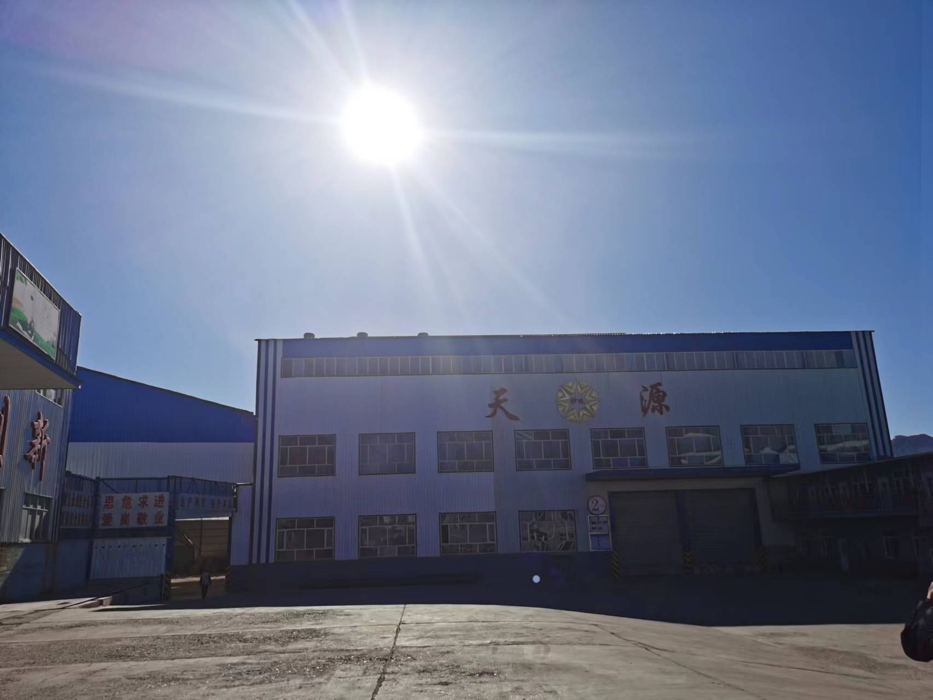 | 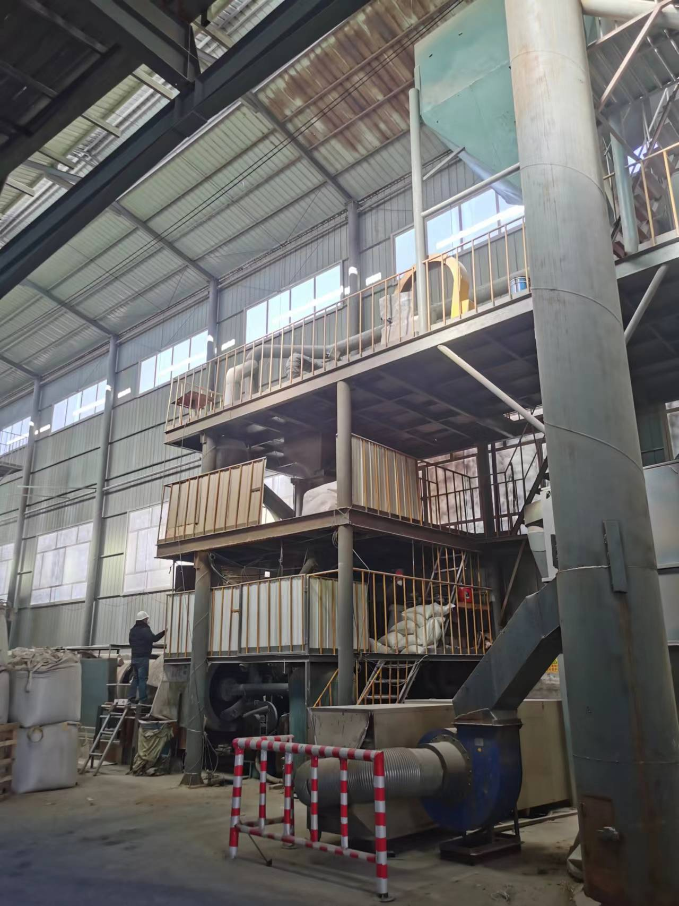
  地面硬化 | 生产车间

三、区域环境质量现状、环境保护目标及评价标准
区域  环境  质量  现状 | 1．环境空气质量现状  （1）项目所在区域环境质量达标情况  项目所在区域环境空气质量执行《环境空气质量标准》（GB3095-2012）二级标准。本评价引用《2022年承德市生态环境状况公报》（承德市生态环境局）中围场满族自治县环境空气常规现状监测统计资料，来说明拟建地区的环境空气质量，监测结果见表3-1。  表3-1 2022年围场满族自治县环境空气质量监测结果  注：1.CO的浓度单位是mg/m³，PM_{2.5}、PM₁₀、NO₂、SO₂、O₃的浓度单位是μg/m³；2.CO为24小时平均第95百分位数，O₃为日最大8小时平均第90百分位数。  区域环境空气质量现状评价表见下表：  表3-2 区域环境空气质量现状评价表（围场县）  由上表可知，2022年围场县环境空气质量中PM_{2.5}、PM₁₀、SO₂、CO、O₃、NO₂六项常规污染物监测结果中：PM_{2.5}的年平均质量浓度、PM₁₀年平均质量浓度和O₃第90百分位数日最大8小时平均浓度、SO₂、NO₂的年平均质量浓度和CO的第95百分位数24小时平均浓度均达标。均满足《环境空气质量标准》（GB3095-2012）及其修改单中的二级标准。根据上述分析判定，项目所在区域为环境空气质量达标区。  （2）其他污染物环境质量现状  2023年12月25日-12月27日，承德圣合环境检测有限公司为本项目进行了区域环境空气质量现状监测，监测时段为冬季，本区域冬季主导风向为西北风，因此本次评价于主导风向下风向即：厂区东南方向50m处进行了区域环境空气质量现状监测。根据《检测报告》圣合（检）字WT2023-3027号中的监测数据，监测结果如下表：  表3-3 环境空气质量非甲烷总烃监测结果表  根据上述监测结果，项目所在区域环境空气质量现状中的非甲烷总烃1小时浓度平均值满足《环境空气质量 非甲烷总烃限值》（DB 13/ 1577—2012）二级标准浓度限值。  2．地表水环境质量现状  项目东南侧15m为不澄河，不澄河于下游5208m处汇入伊逊河。伊逊河是滦河较大支流。发源于围场县哈里哈老岭山麓，流经围场县，于隆化县存瑞乡山咀村与蚁蚂吐河汇流，南下入滦平县，至承德市滦河乡汇入滦河。依照《2022年承德市生态环境状况公报》伊逊河是滦河的一级支流，发源于围场县塞罕坝机械林场千层板，流经围场县、隆化县、滦平县、双滦区，于双滦区大龙庙村汇入滦河，河长236.55公里，流域面积6734平方公里，共布设地表水常规监测断面2个。2022年，唐三营李台断面水质类别均为III类。伊逊河流域总体水质状况为优，与2021年相比水环境质量有明显改善。按照河北省水利厅与河北省环境保护厅联合下发的关于调整公布<河北省水功能区划>的通知》（冀水资〔2017〕127号）中要求，水功能区名称为伊逊河承德用水区，适用《地表水环境质量标准》（GB3838-2002）中III类标准。  3、声环境质量现状  项目选址位于河北省承德市围场满族蒙古族自治县腰站镇腰站村，选址范围周边50米范围内有声环境保护目标，为了解项目保护目标声环境质量现状，承德天源铸造材料有限公司委托承德圣合环境检测有限公司对声环境进行监测。  ①监测时间与频率：2023年12月25，连续监测1天，每天昼、夜各一次。  ②监测点位：共布设3个噪声监测点位.  Zs1#——项目厂区选址东北侧居民点（黄家湾村1#）。  Zs2#——项目厂区选址西南侧居民点（新乐营村2#）。  Zs3#——项目厂区选址西北侧居民点（陆家店村3#）。  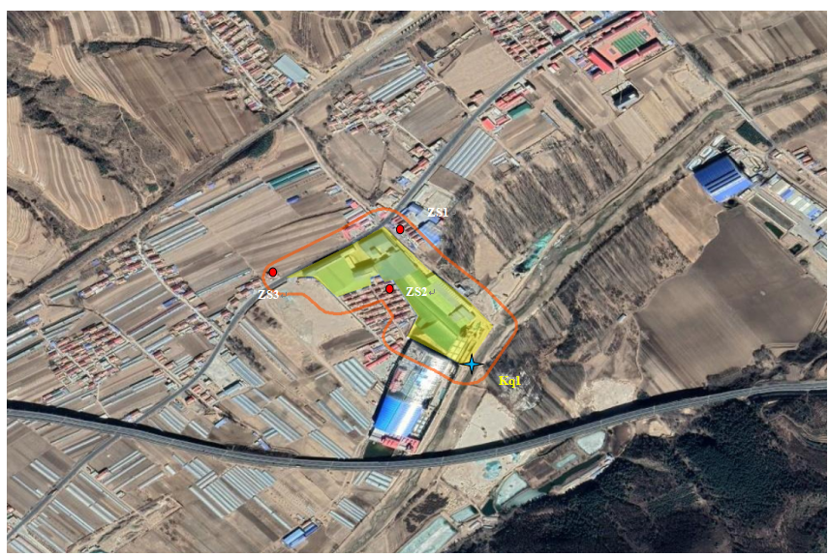  图13 噪声环境监测点位布置图  ③监测因子：昼、夜等效连续A声级，Ld（A）和Ln（A）。  ④监测结果：详见下表。  表3-5 声环境质量现状监测数据表（单位：dB（A））  根据监测结果相应噪声监测数据可知，项目厂区占地范围内的声环境满足《声环境质量标准》（GB3096-2008）中2类区标准要求。  4．生态环境现状  依据《建设项目环境影响报告表编制技术指南（污染影响类）》，产业园区外建设项目新增用地且用地范围内含有生态环境保护目标时，应进行生态现状调查。  本项目为生产热能技改项目，位于承德天源铸造材料有限公司内，本项目不新增占地范围，土地性质未改变。本项目不涉及风景名胜区、自然保护区、森林公园、湿地公园范围内。经调查，本项目无生态环境保护目标，不开展生态现状调查。  5．地下水、土壤环境现状  本项目为生产热能技改项目，本项目不涉及地下水及土壤环境污染途径，不开展地下水、土壤环境质量现状调查。
  污染物名称 | PM_{2.5} | PM₁₀ | SO₂ | CO | O₃ | NO₂ | 环境空气质量综合指数
  年均值 | 18 | 42 | 9 | 0.8 | 131 | 17 | 2.7
  标准（二级） | 35 | 70 | 60 | 4.0 | 160 | 40 | /
  年份 | 环境空气质量综合指数 | PM10 | PM2.5 | SO2 | CO | O3 | NO2
  2022 | 现状浓度/（µg/m³） | 42 | 18 | 9 | 0.8 | 131 | 17
  2022 | 标准值/（µg/m³） | 70 | 35 | 60 | 4 | 160 | 40
  2022 | 占标率 | 60.00 | 51.94 | 15.30 | 20.60 | 85.15 | 44.63
  2022 | 达标情况 | 达标 | 达标 | 达标 | 达标 | 达标 | 达标
  监测因子 | 监测点位 | 采样日期 | 污染物 | 标准值  （ug/m³）
  监测因子 | 监测点位 | 采样日期 | 非甲烷总烃/（mg/m³） | 标准值  （ug/m³）
  非甲烷总烃1小时平均值 | 厂界东南侧50米1# | 2023.12.25 | 1.13 | 2.0
  非甲烷总烃1小时平均值 | 厂界东南侧50米1# | 2023.12.26 | 0.95 | 2.0
  非甲烷总烃1小时平均值 | 厂界东南侧50米1# | 2023.12.27 | 1.23 | 2.0
  检测点位 | 检测时段 | 检测时间 | 分析结果 | 标准限值 | 达标分析判定
  黄家湾村 | 昼间 | 2023.12.25 | 54.3 | 60 | 达标
  黄家湾村 | 夜间 | 2023.12.25 | 46.2 | 50 | 达标
  新乐营村 | 昼间 | 2023.12.25 | 53.5 | 60 | 达标
  新乐营村 | 夜间 | 2023.12.25 | 45.6 | 50 | 达标
  陆家店村 | 昼间 | 2023.12.25 | 52.3 | 60 | 达标
  陆家店村 | 夜间 | 2023.12.25 | 44.4 | 50 | 达标
环境  保护  目标 | 主要保护目标  - 大气环境：项目500m范围内无自然保护区、风景名胜区、文化区、有居住区及农村地区人群较集中的区域。  （2）声环境：本项目50m范围内有声环境保护目标。  （3）地下水环境。本项目厂界外500米范围内无地下水集中式饮用水水源和热水、矿泉水、温泉等特殊地下水资源。  （4）生态环境。本项目不新增用地，无新增生态环境保护目标。  依据本项目的环境污染特点，综合评价区域地形、地貌等自然环境，确定环境主要保护目标见下表：  表3-6 环境保护目标
  环境要素 | 保护目标 | 功能 | 方向 | 距离（m） | 环境质量标准
  大气环境 | 黄家湾村 | 居住 | 东北 | 34 | 《环境空气质量标准》(GB3095-2012)及其修改单中的二级标准
  大气环境 | 陆家店村 | 居住 | 西北 | 43 | 《环境空气质量标准》(GB3095-2012)及其修改单中的二级标准
  大气环境 | 新乐营村 | 居住 | 西 | 25 | 《环境空气质量标准》(GB3095-2012)及其修改单中的二级标准
  声环境 | 黄家湾村 | 居住 | 东北 | 34 | 《声环境质量标准》(GB3096-2008)2类区标准
  声环境 | 新乐营村 | 居住 | 西 | 25 | 《声环境质量标准》(GB3096-2008)2类区标准
  声环境 | 陆家店村 | 居住 | 西北 | 43 | 《声环境质量标准》(GB3096-2008)2类区标准
污染  物排  放控  制标  准 | 1、大气污染物排放标准  （1）施工期颗粒物的排放标准执行《施工场地扬尘排放标准》（DB 13/2934-2019）表1中扬尘排放浓度限值。具体标准限值详见下表：  表3-7大气污染物排放标准  （2）运营期覆膜炉产生的有组织废气执行《承德市工业炉窑综合治理实施方案》承环办【2020】72号和《工业炉窑大气污染物排放标准》（DB13/640-2012）以及《工业企业挥发性有机物排放控制标准》（DB13/ 2322—2016）；甲醛和酚类执行《合成树脂工业污染物排放标准》（GB34572-2015）有组织浓度排放限值。甲醇和非甲烷总烃无组织执行《工业企业挥发性有机物排放控制标准》（DB13/2322-2016）表2企业边界大气污染物浓度限值。具体标准值见下表：  表3-8 大气污染物排放标准  2、噪声排放标准  （1）施工期噪声排放执行《建筑施工厂界环境噪声排放标准》（GB 12523-2011）中的标准限值。具体标准值见下表：  表3-9 施工期噪声排放标准  （2）运营期厂界噪声排放标准执行《工业企业厂界噪声排放标准》（GB12348-2018）中的2类区标准。具体标准值见下表：  表3-9 运营期噪声排放标准  3、固体废物控制标准  危险废物执行《危险废物贮存污染控制标准》（GB18597-2023）。
  类别 | 排放类型 | 污染因子 | 时期 | 标准 | 标准来源
  废气 | 无组织排放 | 颗粒物 | 施工期 | 监测点PM₁₀小时平均浓度实测值与同时段所属县PM₁₀小时平均浓度差值≤80μg/m³ | 《施工场地扬尘排放标准》（DB 13/ 2934—2019）表1中扬尘排放浓度限值
  类别 | 排放工序 | 污染物排放形式 | 污染物名称 | 标准值 | 备注
  废气 | 覆膜炉 | 有组织 | 颗粒物 | 30mg/m³ | 《承德市工业炉窑综合治理实施方案》承环办【2020】72号和《工业炉窑大气污染物排放标准》（DB13/640-2012）
  废气 | 覆膜炉 | 有组织 | 二氧化硫 | 200mg/m³ | 《承德市工业炉窑综合治理实施方案》承环办【2020】72号和《工业炉窑大气污染物排放标准》（DB13/640-2012）
  废气 | 覆膜炉 | 有组织 | 氮氧化物 | 300mg/m³ | 《承德市工业炉窑综合治理实施方案》承环办【2020】72号和《工业炉窑大气污染物排放标准》（DB13/640-2012）
  废气 | 覆膜炉 | 有组织 | 非甲烷总烃 | 80mg/m³ | 《工业企业挥发性有机物排放控制标准》（DB13/ 2322—2016）
  废气 | 覆膜炉 | 有组织 | 甲醛 | 5 | 《合成树脂工业污染物排放标准》（GB34572-2015）
  废气 | 覆膜炉 | 有组织 | 酚类 | 15 | 《合成树脂工业污染物排放标准》（GB34572-2015）
  废气 | 醇基燃料卸料工序 | 无组织 | 甲醇 | 1mg/m³ | 《工业企业挥发性有机物排放控制标准》（DB13/2322-2016）表2企业边界大气污染物浓度限值
  废气 | 醇基燃料卸料工序 | 无组织 | 非甲烷总烃 | 2mg/m³ | 《工业企业挥发性有机物排放控制标准》（DB13/2322-2016）表2企业边界大气污染物浓度限值
  类别 | 排放类型 | 标准限值 | 标准来源
  噪声 | 等效连续A声级 | 昼间≤70B(A)  夜间≤55dB(A) | 《建筑施工厂界环境噪声排放标准》(GB12523-2011)
  类别 | 排放类型 | 标准限值 | 标准来源
  噪声 | 等效连续A声级 | 昼间≤60B(A)  夜间≤50dB(A) | 《工业企业厂界环境噪声排放标准》(GB12348-2008)2类区标准
总量  控制  指标 | 本项目无废水产生，废气污染物主要控制因子为二氧化硫、氮氧化物、颗粒物。根据国家主要污染物总量控制指标要求，结合工程特征及污染物排放特点，确定总量控制的污染物为二氧化硫、氮氧化物。  根据《煤气发生炉单段炉更新CG3Q两段式热脱焦煤气发生炉项目环境影响评价报告表》及批复和原有工程运行情况，原有工程用燃煤3600t/a，总量控制指标为：二氧化硫：8.259t/a、氮氧化物：12.029t/a、颗粒物：4.56t/a。  本次技改完成后，覆膜砂生产线改用甲醇醇基燃料2074t/a削减全厂区用煤量1800t/a。覆膜砂生产热能削减用煤量1800t/a，依据《排放源统计调查产排污核算方法和系数手册》（环境部公告2021年第24号）中“工业锅炉（热力供应）行业系数手册”，燃煤锅炉工业废气量10290标立方米/吨-原料，颗粒物产生系数为1.25A(灰分=6.51）kg/t-原料，二氧化硫产生系数12.8Skg/t-原料（S=0.041），氮氧化物产生系数2.94kg/t-原料，即：烟气量为2572.5m³/h，颗粒物产生量为76.56t/a，二氧化硫产生量为0.944t/a，氮氧化物产生量为5.292t/a。该段煤气发生炉采用旋风除尘器+电捕焦油器+湿式脱硫净化装置对热能煤气净化，该段煤气供应全厂区生产，脱硫净化效率为90%，旋风除尘器对颗粒物的净化效率为95%。所以本厂区生产燃料置换颗粒物削减排放量为3.828t/a,二氧化硫排放量为0.944t/a，氮氧化物排放量为5.292t/a。  本次生产热能置换完成后，覆膜砂生产线改用甲醇醇基燃料2074t/a，本次技改污染物排放量：颗粒物0.026t/a，SO₂0.009t/a，NO_{x}1.217t/a。  表3-9 工程技改前后大气污染物排放“三本账”
  特征  污染物 |  | 单位 | 现有工程排放量 | 技改工程排放量 | 以新带老削减量 | 技改完成后总排放量 | 污染物排放增减量
  废气 | 颗粒物 | t/a | 4.56 | 0.026 | 3.872 | 0.714 | -3.846
  废气 | SO₂ | t/a | 8.259 | 0.009 | 0.944 | 7.324 | -0.935
  废气 | NOx | t/a | 12.029 | 1.217 | 5.292 | 7.954 | -4.075

四、主要环境影响和保护措施
施工  期环  境保  护措  施 | 施工期环境影响保护措施：  项目施工期主要为厂房装修和设备安装，施工期较短，施工期的主要环境保护措施如下：  1.大气环境保护措施  设备的运输及建筑垃圾清运引起的道路扬尘，主要污染物为颗粒物。  项目施工量较小，施工周期较短，项目不在施工现场设置不设大型废土石方堆存场，不设置临时混凝土搅拌站等。施工过程产生的废气包括车辆运输扬尘，对周围环境有一定影响，为减少扬尘产生量，建设单位拟采取的措施如下：  ①在施工现场出入口明显位置设置公示牌，公示施工现场负责人、环保监督员、防尘措施、扬尘监督管理部门、举报投诉电话等信息；  ②对施工现场出入口、场内施工道路、材料加工堆放区进行硬化处理，并保持地面整洁；  ③在施工工地内堆放水泥、灰土、砂石、建筑土方等易产生扬尘的粉状、粒状建筑材料的，应当采取密闭或者遮盖等防尘措施，装卸、搬运时应当采取防尘措施；  ⑤运输车辆应减速慢行，运输建筑垃圾及土方时应采用蓬布遮盖，以避免沿途洒落，减少运输扬尘。  采取以上措施，工程施工场地下风向扬尘贡献浓度可控制在80ug/m³以下，符合《施工场地扬尘排放标准》(DB13/2934-2019)表1扬尘排放浓度限值要求，对周边环境敏感点影响较轻。  2、水环境影响防治措施  项目施工期产生的废水主要来自于施工人员的生活污水、施工作业产生的施工废水。  施工废水沉淀后循环利用；施工期工人生活污水产生量较少，水质简单，生活污水泼洒至施工场地用于降尘。项目施工期间对区域水环境影响可接受。  3.声环境环境保护措施  施工期产生的噪声包括设备噪声和运输噪声，其中设备噪声主要来源于施工机械运转，源强一般在70-95dB（A）；运输噪声源于运输车辆，源强一般在70-85dB（A）。  采取的措施为：  （1）保持设备处于良好的运转状态，闲置设备及时关闭，定时检修；  （2）夜间22:00~次日早6:00不建设，不在同一时间集中使用大量的动力机械设备，如6:00~22:00期间使用噪声值大的设备分散使用；  （3）在需连续建设施工的特殊工段，首先做好区域协调工作，然后经过有关部门批准，办理相应手续后，公告，在征得同意后实施；  （4）加强建设阶段的环境监理工作。  以上措施均在建筑施工单位的工程实际中广泛采用，能较好地减轻建筑施工噪声对周围环境的影响。在采取上述措施后，项目建设阶段施工场界噪声满足《建筑施工场界环境噪声排放标准》（GB12523-2011）的要求，达标排放，对周围声环境影响较小。  4.固体废物环境保护措施  施工中产生的固体废物主要为建筑垃圾和少量的生活垃圾。  施工期产生的固体废物为工程建设过程产生的施工垃圾和生活垃圾，产生量较小。建筑垃圾运至当地政府部门指定的建筑垃圾处置场，生活垃圾集中收集由当地垃圾清运系统处置。采取上述措施后，施工期固体废物符合固体废物管理要求。
运营  期环  境影  响和  保护  措施 | 运营期环境影响和保护措施  1、大气环境影响和保护措施  项目运行期生产的大气污染物主要为覆膜炉产生的废气、燃料装卸料产生的废气等。  （1）1#2#覆膜转炉两股烟气汇集后经1套布袋除尘器+UV光氧催化+过滤棉+活性炭处理后的废气于3#烘干车间通过1根15m高排气筒DA008排放。此过程排放的大气污染物为颗粒物、二氧化硫、氮氧化物、烟气黑度、非甲烷总烃、甲醛、酚类。  （2）3#覆膜转炉产生的废气经封闭集气管道收集，布袋除尘器+UV光氧催化+过滤棉+活性炭处理后的废气通过1根15m高排气筒DA006排放。此过程排放的大气污染物为颗粒物、二氧化硫、氮氧化物、烟气黑度、非甲烷总烃、甲醛、酚类。  （3）醇基燃料由塑料桶装甲醇经运输车运输至厂区内，少量存储于煤库。甲醇燃料卸入燃烧器时，有极少量醇基燃料蒸发气排放。此过程排放的大气污染物为甲醇、非甲烷总烃。  本项目各产污工序大气污染物产生及排放情况详见下表：  表4-1 各工序污染物产生及排放情况表  - 源强核算  ①1#2#覆膜炉烟气  本项目3台覆膜炉设计产品产能及生产设备均一致，则1#2#覆膜炉生产线使用甲醇醇基燃料为3#覆膜炉的1倍。  本项目覆膜砂生产过程中改用醇基燃料，本项目1#2#覆膜炉覆膜过程醇基燃料用量为1382t/a，参照《排放源统计调查产排污核算方法和系数手册》（环境部公告2021年第24号）中“工业锅炉（热力供应）行业系数手册”，工业废气量5453标立方米/吨-原料，颗粒物产生系数为0.26kg/t-原料，二氧化硫产生系数20Skg/t-原料（S=0.0002），氮氧化物产生系数0.59kg/t-原料，即：烟气量为3220.53m³/h，颗粒物产生量为0.359t/a，二氧化硫产生量为0.0055t/a，氮氧化物产生量为0.81t/a，年工作2340h(年生产260天，每天工作9h)，二氧化硫产生速率为0.0023kg/h，氮氧化物产生速率0.348kg/h，颗粒物产生速率为0.153kg/h,二氧化硫产生浓度0.733mg/m³，氮氧化物产生浓度108.19mg/m³,颗粒物产生浓度47.68mg/m³。覆膜炉燃烧中产生废气，由封闭式集气管道收集后通过1套布袋除尘器+UV光氧+过滤棉+活性炭废气处理装置于3#烘干车间内1根15m高排气筒DA008排放，布袋除尘器对颗粒物净化率按95%计，风机风量为5000m³/h,则1#2#覆膜炉烟气中二氧化硫排放速率为0.0023kg/h，氮氧化物排放速率0.348kg/h，颗粒物排放速率为0.008kg/h则1#2#覆膜炉烟气中二氧化硫排放浓度0.47mg/m³，氮氧化物排放浓度69.69mg/m³,颗粒物排放浓度1.53mg/m³。  颗粒物、二氧化硫和氮氧化物符合《承德市工业炉窑综合治理实施方案》承环办【2020】72号和《工业炉窑大气污染物排放标准》（DB13/640-2012）中排放浓度限值。  本项目为生产热能置换，不扩大原有工程生产能力，本核算仅针对现有原辅材料消耗量进行达标排放分析。  1#2#覆膜炉生产过程使用酚醛树脂作为覆膜介质，此过程会产生部分有机废气，该部分有机废气经覆膜炉上方封闭集气管道收集，然后通过1套布袋除尘器+UV光氧+过滤棉+活性炭废气处理装置与3#烘干车间内1根15m高排气筒DA008排放。  项目覆膜砂生产工序伴随非甲烷总烃产生，企业酚醛树脂年用量约1000t/a。根据《覆膜砂生产项目环评研究》(中国铸造设备与技术，2021年5月)，在各项污染治理措施稳定运行情况下，废气排放能够满足相关排放标准要求，对周围环境影响较小混砂工序产生少量非甲烷总烃,并结合调研企业相关资料数据。覆膜砂生产过程有机废气产生量分别为:非甲烷总烃产生量为酚醛树脂的0.1%，甲醛产生量为酚醛树脂的0.03%，酚类0.02%，则厂区非甲烷总烃产生量共计约1t/a，甲醛产生量共计为0.3t/a,酚类产生量为0.2t。1#2#覆膜炉的非甲烷总烃产生量为0.66t/a，甲醛产生量为0.2t/a，酚类产生量为0.133t/a。1#2#覆膜转炉经布袋除尘器+UV光氧催化+过滤棉+活性炭处理后的废气通过1根15m高排气筒DA008排放。企业对覆膜砂生产末端治理UV光氧催化+过滤棉+活性炭处理装置有机废气去除效率可达85%，则企业原有工程1#2#覆膜转炉非甲烷总烃排放量为0.1t/a，甲醛排放量为0.03t/a,酚类排放量0.02t/a。企业年工作2340h,则1#2#覆膜转炉非甲烷总烃排放速率为0.0427kg/h,甲醛排放速率为0.013kg/h,酚类排放速率为0.008kg/h,风机风量为5000m³/h,则1#2#覆膜转炉非甲烷总烃排放浓度为8.54mg/m³,甲醛排放浓度为2.6mg/m³，酚类排放浓度1.6mg/m³。DA008非甲烷总烃排放限值符合《工业企业挥发性有机物排放控制标准》（DB13/2322-2016）限值要求。甲醛和酚类符合《合成树脂工业污染物排放标准》（GB 31572-2015）有组织浓度限值要求。  ②3#覆膜炉产生废气  本项目覆膜砂生产过程中改用醇基燃料，本项目3#覆膜炉覆膜过程醇基燃料用量为200/a，参照《排放源统计调查产排污核算方法和系数手册》（环境部公告2021年第24号）中“工业锅炉（热力供应）行业系数手册”，工业废气量5453标立方米/吨-原料，颗粒物产生系数为0.26kg/t-原料，二氧化硫产生系数20Skg/t-原料（S=0.0002），氮氧化物产生系数0.59kg/t-原料，即：烟气量为1610.26m³/h，颗粒物产生量为0.179t/a，二氧化硫产生量为0.003t/a，氮氧化物产生量为0.407t/a，年工作2340h，二氧化硫产生速率为0.002kg/h，氮氧化物产生速率0.174kg/h，颗粒物产生速率为0.076kg/h；风机风量7000m³/h,二氧化硫产生浓度0.168mg/m³，氮氧化物产生浓度24.88mg/m³,颗粒物产生浓度10.96mg/m³。覆膜炉燃烧中产生废气，由封闭式集气管道收集后通过1套布袋除尘器+UV光氧+过滤棉+活性炭废气处理装置由1根15m高排气筒DA006排放，布袋除尘器对颗粒物净化率按95%计，则3#覆膜炉烟气中二氧化硫排放速率为0.0001kg/h，氮氧化物排放速率0.016kg/h，颗粒物排放速率为0.004kg/h；二氧化硫排放浓度0.168mg/m³，氮氧化物排放浓度24.88mg/m³,颗粒物排放浓度0.55mg/m³。  颗粒物、二氧化硫和氮氧化物符合《承德市工业炉窑综合治理实施方案》承环办【2020】72号和《工业炉窑大气污染物排放标准》（DB13/640-2012）中排放浓度限值。  本项目为生产热能置换，不扩大原有工程生产能力，本核算仅针对现有原辅材料消耗量进行达标排放分析。  3#覆膜炉生产过程使用酚醛树脂作为覆膜介质，此过程会产生部分有机废气，该部分有机废气经覆膜炉上方封闭集气管道收集，然后通过1套布袋除尘器+UV光氧+过滤棉+活性炭废气处理装置由1根15m高排气筒DA006排放。  项目覆膜砂生产工序伴随非甲烷总烃产生，企业酚醛树脂年用量约1000t/a。根据《覆膜砂生产项目环评研究》(中国铸造设备与技术，2021年5月)，在各项污染治理措施稳定运行情况下，废气排放能够满足相关排放标准要求，对周围环境影响较小混砂工序产生少量非甲烷总烃,并结合调研企业相关资料数据。覆膜砂生产过程有机废气产生量分别为:非甲烷总烃产生量为酚醛树脂的0.1%，甲醛产生量为酚醛树脂的0.03%，酚类0.02%，则厂区非甲烷总烃产生量共计约1t/a甲醛产生量共计为0.3t/a,酚类产生量为0.2t。3#覆膜炉的非甲烷总烃产生量为0.33t/a，甲醛产生量为0.1t/a，酚类产生量为0.066t/a。3#覆膜转炉经布袋除尘器+UV光氧催化+过滤棉+活性炭处理后的废气通过1根15m高排气筒DA006排放。企业对覆膜砂生产末端治理UV光氧催化+过滤棉+活性炭处理装置有机废气去除效率可达85%，则企业原有工程3#覆膜转炉非甲烷总烃排放量为0.05t/a，甲醛排放量为0.015t/a,酚类排放量0.01t/a。企业年工作2340h,则3#覆膜转炉非甲烷总烃排放速率为0.0213kg/h,甲醛排放速率为0.0064kg/h,酚类排放速率为0.004kg/h风机风量为7000m³/h,则3#覆膜转炉非甲烷总烃排放浓度为3.04mg/m³，甲醛排放浓度为0.91mg/m³，酚类排放浓度0.57mg/m³。DA006非甲烷总烃排放限值符合《工业企业挥发性有机物排放控制标准》（DB13/2322-2016）限值要求。甲醛和酚类符合《合成树脂工业污染物排放标准》（GB 31572-2015）有组织浓度限值要求。  ③醇基燃料装卸入料废气  甲醇燃料装卸进入覆膜砂生产线燃烧器产生的少量废气无组织排放。  该部分有机废气主要的污染物为挥发性有机物，以非甲烷总烃计（其中包含甲醇）。参照《大气挥发性有机物源排放清单编制技术指南》附表5挥发性有机物各类源排放系数，本项目燃料为甲醇醇基燃料，参照标准中燃料油排放系数0.2g/kg燃料油。醇基燃料用量为2074t/a，则卸料过程中燃料挥发性有机物产生量为0.41t/a。根据企业提供醇基燃料成份检测分析表，（附件1）该部分有机废气中杂质含量为2%，则非甲烷总烃挥发量为0.41t，甲醇挥发量为0.008t/a。  （2）污染治理设施及排放口情况  ①污染治理设施  本项目1#2#覆膜转炉产生的烟气经封闭集气管道收集后由布袋除尘器+UV光氧催化+过滤棉+活性炭处理后的废气通过1根15m高排气筒DA008排放，风机风量为5000m³/h，用于净化覆膜炉生产线的废气。  3#覆膜转炉产生的废气经封闭集气管道收集，布袋除尘器+UV光氧催化+过滤棉+活性炭处理后的废气通过1根15m高排气筒DA006排放。布袋除尘器风机风量为7000m³/h，用于净化覆膜炉生产线的废气。  表4-2 项目大气污染物治理设施一览表  污染治理设施可行性论证：  1#2#覆膜转炉产生的烟气经封闭集气管道收集后由布袋除尘器+UV光氧催化+过滤棉+活性炭处理后的废气通过1根15m高排气筒DA008排放。3#覆膜转炉产生的废气经封闭集气管道收集，布袋除尘器+UV光氧催化+过滤棉+活性炭处理后的废气通过1根15m高排气筒DA006排放。  项目采用布袋除尘器对含尘废气进行净化处理。布袋除尘器除尘效率高，漏气率低，占地少，操作稳定可靠，属于非金属加工制造业较为成熟的大气污染治理措施。布袋除尘器由灰斗、上箱体、中箱体、下箱体等部分组成，上、中、下箱体为分室结构。工作时，含尘气体由进风道进入灰斗，粗尘粒直接落入灰斗底部，细尘粒随气流转折向上进入中、下箱体，粉尘积附在滤袋外表面，过滤后的气体进入上箱体至净气集合管-排风道，经排风机排至大气。袋式除尘器除尘效率高，漏气率低，占地少，密封性好，滤袋寿命长、维修工作量小，操作稳定可靠，具有良好的经济效益，环保措施技术上可行。  UV光氧催化设备因采用光解原理，模块采用隔爆处理，消除了有机废气易爆隐患，防火、防爆、防腐性能好（全不锈钢结构304），设备性能稳定，通过合理的模块配置，可广泛应用于各类废气、恶臭气体净化处理。无运动噪音，可每天24小时连续工作。除定期检查维护外，无需专人管理和操作，维护和能耗成本低，净化处理效果优于标准。适合处理高浓度、气量大、分子结构稳定性强的有毒有害气体；有效净化；氧化性强；节能；氧化性强；广谱性；使用寿命长。UV光氧催化设备利用的UV紫外线光束照射恶臭气体，裂解恶臭气体适合在常温下将废气臭气等有毒有害有味成份氧化净化成无害味的低分子成份，适合处理高浓度（可用预处理的方式让浓度均匀通过）、气量大（设备可组合式处理）、分子结构稳定性强的有毒有害气体。  活性炭吸附装置将光氧燃烧后的尾气一部分排入大气，大部分被送往吸附床，用于活性炭再生。这样既可以利用活性炭的吸附能力进行有机废气的净化处理，又可以对活性炭进行脱附时刻保持活性炭的吸附能力。  项目覆膜砂生产线均采用封闭式钢结构，对有机废气向外环境逸散过程起到阻隔作用，覆膜砂生产车间少量无组织有机废气排放。该部分有机废气在厂区自然沉降无组织排放，环保措施技术上可行  综上所述，项目采用的大气污染防治措施实用性强，效果明显，项目采用的大气污染防治措施可行。  ②排放口情况  项目涉及大气污染物排放口为2个，各排放口基本情况详见下表：  表4-3 大气污染物排放口基本情况  （3）监测要求  项目大气污染源监测要求详见下表：  表4-4 大气污染源监测计划  （4）污染物排放达标分析  根据上述计算结果，本项目各工序粉尘有组织排放情况详见下表：  表4-5 各工序大气污染物有组织排放情况一览表  由上表可知，项目1#2#覆膜炉和3#覆膜炉有组织排放的颗粒物、二氧化硫、氮氧化物满足《承德市工业炉窑综合治理实施方案》承环办【2020】72号和《工业炉窑大气污染物排放标准》（DB13/640-2012）中排放浓度限值。非甲烷总烃满足《工业企业挥发性有机物排放控制标准》（DB13/2322-2016）中排放浓度限值要求。甲醛和酚类符合《合成树脂工业污染物排放标准》（GB 31572-2015）有组织浓度限值要求。  （5）无组织污染物排放达标分析  醇基燃料由塑料桶装甲醇经运输车运输至厂区内，少量存储于煤库。甲醇燃料卸入燃烧器时，有极少量醇基燃料蒸发气排放，甲醇燃料装卸进入燃烧器工作仅在烘干3车间和覆膜车间进行。项目无组织排放源及各源相对厂界的距离情况列表如下：  表4-6 项目无组织面源距厂界的最近距离一览表  表4-7 项目厂界达标情况一览表  由于原有工程厂界非甲烷总烃落地浓度最大值为0.335mg/m³，本次预测烘干3车间和覆膜车间最大浓度值为0.0182mg/m³，和本项目厂界落地浓度最大值相加得出无组织排放的非甲烷总烃的厂界落地浓度最大值为0.353mg/m³，满足《工业企业挥发性有机物排放控制标准》（DB13/2322-2016）表2企业边界大气污染物浓度限值。  甲醇无组织排放的厂界落地浓度最大值为0.152mg/m³，满足《工业企业挥发性有机物排放控制标准》（DB13/2322-2016）表2企业边界大气污染物浓度限值。  （6）大气环境影响评价结论  根据前文判定结果，本项目位于环境空气质量达标区。  项目运营期各大气污染源均采取了切实有效的污染防治措施，运营期产生的大气污染物满足达标排放要求，项目的建设运行对区域大气环境质量影响较小。  2．水环境影响和保护措施  本项目为生产热能置换项目，生产运行期不涉及产能和劳动定员变化，无新增废水，本项目生产运行期依托原有废水处理措施。  3.声环境影响和保护措施  （1）噪声源强分析  本项目为生产燃料置换项目，无新增噪声源，依据承德天源铸造材料有限公司委托承德卓远环境监测有限公司对噪声于2023年7月5日进行污染源监测，并出具监测报告CDZY自行监测【2023】0766号，根据2023年7月5日废气检测结果，厂区生产运行阶段各厂界噪声可满足《工业企业厂界环境噪声排放标准》(GB12348-2008)中2类要求，本技改项目的建设运行对区域声环境质量影响较小。  （2）监测要求  项目噪声源监测要求依据《排污单位自行监测技术指南 总则》（HJ819-2017）详见下表：  表4-8 项目噪声源监测要求一览表  4、固体废物影响分析  项目运行阶段产生的固体废物包括：覆膜炉除尘灰、由本项目生产热能替换减少的煤焦油、废气处理装置产生的废UV光氧管、废活性炭和废过滤棉等。  ①覆膜炉除尘灰：除尘灰收集后作为产品外售建材公司。经核算，粉尘收集量为0.51t/a。  ②根据《国家危险废物名录》（2021年版），本项目涉及的危险废物废气处理装置产生的废UV光氧管、废活性炭和废过滤棉和因本项目生产热能替换减少的煤焦油。  本项目为生产热能置换，不扩大产能，废气处理装置产生的危险废物不涉及新增产生量，仅对处置措施进行说明。  废气处理装置产生的废UV光氧管、废活性炭和废过滤棉产生量分别为0.0018t/a、0.018t/a、0.0002t/a，贮存于危险废物贮存间内，定期交由承德双然环保科技有限公司转运处置。  因本项目生产热能替换减少的煤焦油由醇基燃料替换量进行核算，承德天源铸造材料有限公司提供2022年7月至12月委托河北亚鼎新材料有限公司转运处置量为60.44t,2022年7月至12月煤耗为1128.4t/a,则每吨燃煤煤耗煤焦油产生量0.053t，厂区原有工程生产热能燃煤用量为3600/a,则原有工程煤焦油产生量为190.8t/a。本项目为覆膜生产线替换生产热能，该覆膜生产工序替换燃煤用量1800t/a,则因本项目生产热能替换减少的煤焦油为95.4t/a。  项目运营期固体废物产生情况详见下表：  表4-9 固体废物产生情况一览表  （1）危险废物贮存场所（设施）环境影响分析  ①建设单位已建设危险废物贮存间，危险废物贮存间位于覆膜车间西侧的独立空间内，面积30㎡。本贮存设施选址满足生态环境保护法律法规、规划和“三线一单”生态环境分区管控的要求。危险废物贮存间不在生态保护红线区域、永久基本农田和其他需要特别保护的区域内，不建在溶洞区或易遭受洪水、滑坡、泥石流、潮汐等严重自然灾害影响的地区。危险废物贮存间不在江河、湖泊、运河、渠道、水库及其最高水位线以下的滩地和岸坡，以及法律法规规定禁止贮存危险废物的其他地点。本危险废物贮存间位置位于覆膜车间西侧的独立空间内，与大气环境敏感目标的距离较远，危险废物贮存间的选址符合《危险废物贮存污染控制标准》（GB18597-2023）的选址的有关要求，具有依托可行性。  ②本项目依托的危险废物贮存间，由上述分析可知，本项目废UV光氧灯管、废过滤棉、废活性炭产生量较小，公司每3个月一次转运处置，煤焦油每2-3个月委托一次转运处置，危险废物贮存设施已配备通讯设备、照明设施和消防设施。本项目的危险废物贮存设施或场所、容器和包装物按照HJ 1276 要求设置危险废物贮存设施或场所标志、危险废物贮存分区标志和危险废物标签等危险废物识别标志。已建设的危险废物贮存间内不同贮存分区之间采取隔墙隔离措施，危险废物贮存间地面分区内地面、墙面裙脚、堵截泄漏的围堰、接触危险废物的隔板和墙体等已采用坚固的材料建造，表面无裂缝。贮存设施地面与裙脚采取表面防渗措施；表面防渗材料采用抗渗混凝土和高密度聚乙烯膜材料（渗透系数不大于 10⁻⁷ cm/s）。  本项目涉及的液体危险废物为煤焦油，煤焦油经焦油捕捉器直接泵入厂区煤焦油储存池，该煤焦油池容积为40m³，池体为钢制焊接而成，具有液体泄漏堵截设施并加设顶盖，具有防渗和防止烃类刺激性气味扩散功能。本项目依托的危险废物贮存间满足厂区实际生产产生的危险废物贮存能力。  表4-10 公司危险废物贮存场所（设施）现状基本情况表  （2）运输过程的环境影响分析  本项目的危险废物运输已委托有资质的危险废物处置单位进行运输，建设单位配合运输单位员工进行危险废物中转作业，中转装卸及运输过程的工作人员熟悉危险废物的属性，并配备适当的个人防护装备，装卸剧毒废物应配备特殊的防护装备。  装卸区已配备必要的消防设备和设施，并设置明显的指示标志。危险废物装卸区已设置必要的隔离设施，煤焦油卸载区应设置收集槽等必要的应急设施。危险废物贮存间在本厂区的运输环境影响可接受。  （3）危险废物委托处置环境影响分析  本项目危险废物转运处置依托原有转运处置单位，废UV光氧灯管、废活性炭、废过滤棉定期交由承德双然环保科技有限公司转运处置，承德双然环保科技有限公司具有上述危险废物收集、贮存资质（转运协议及资质详见附件10），煤焦油定期委托河北亚鼎新材料有限公司转运处置（转运协议详见附件11）。危险废物转运处置单位均为专业技术单位，在危险废物转运处置过程中遵守相应的技术规范，具有依托可行性。  （4）危险废物收集、储存、转运过程应急预案  危险废物收集、储存、转运过程应更新编制相应的应急预案，应急预案的编制可参照《危险废物经营单位编制应急预案指南》，针对危险废物收集、储运、中转过程产生的事故易发环节应定期组织应急演练。  危险废物收集、储运、中转过程一旦发生意外事故，建设单位应根据风险应急预案立即采取如下措施：  ①设立事故警戒线，启动应急预案，并按要求向环保主管部门进行报告。  ②对事故受到污染的土壤和水体等进行相应的清理和修复。  ③清理过程产生的所有废物均应按危险废物进行管理和处置。  ④进入现场清理和包装危险废物的人员应受过专业培训，穿着防护服，佩戴防护用具。  （5）固体废物环境管理要求  ①项目运营期固体废物的产生、贮存、利用和处置全过程应严格遵守国家有关建设项目环境保护管理的规定。  ②项目运营期产生、收集、贮存、运输、利用、处置固体废物时，应当采取防扬散、防流失、防渗漏或者其他纺织污染环境的措施，不得擅自倾倒、堆放、丢弃、遗撒固体废物；  ③建设单位运营期应当建立健全工业固体废物和危险废物产生、收集、贮存、运输、利用、处置全过程的污染环境纺织责任制度，建立工业固体废物和危险废物管理台账，如实记录产生工业固体废物的种类、数量、流向、贮存、利用、处置等信息，实现工业固体废物和危险废物可追溯，可查询，并采取防治工业固体废物和危险废物污染环境的措施；  ④企业对收集、贮存、运输、处置一般工业固体废物和危险废物的设施、设备和场所，应当加强管理和维护，保证其正常运行和使用。  ⑤严禁将生活垃圾与一般工业固体废物、危险废物混合处置。  ⑥项目运营期间需要终止生产的，应当事先对工业固体废物和危险废物的贮存、处置设施、场所采取污染防治措施，并对未处置的工业固体废物和危险废物作出妥善处置，防止污染环境。  5、地下水和土壤  本项目为生产热能置换，无废水排放，本项目不涉及地下水及土壤环境污染途径，不开展地下水、土壤环境影响分析。  为预防项目运行对地下水和土壤产生影响，项目厂区内应做好分区防渗工作。  （1）重点防渗  本项目重点防渗区为醇基燃料单独储存区，醇基燃料采用封闭80L常压碳钢钢制燃料箱存储，堆放区的防渗技术要求：等效黏土防渗层Mb≥6m，渗透系数≤1×10⁻¹⁰cm/s。  （2）简单防渗区  烘干3车间和覆膜砂车间（简单防渗）采取一般地面硬化处理措施，防渗系数≤1×10⁻⁷cm/s。  6、环境风险分析  （1）危险物质识别  根据《建设项目环境风险评价技术导则》（HJ/T169-2018）中物质危险性标准来判定物质的危险程度。项目涉及环境风险的物质主要为甲醇。  - 风险源分布  本项目醇基燃料存储于工具库房内，该存放区域位于最近新乐营居民西北侧189m处。  表4-10 风险物质数量及分布情况  由此表可知，Q值为0.8属于（1）Q＜1。风险物质存储量小于临界量，环境风险为一般，无需设置环境风险专项评价，为简单分析。  - 影响途径  ①泄露事故  本项目甲醇醇基燃料单独贮存于工具库房，可能因为容器损坏，防渗层破裂、管理疏忽等原因导致泄漏，可能造成地下水、河流及土壤污染，甲醇本身为有毒物质，人口服中毒最低剂量约为100mg/kg体重，经口摄入0.3-1g/kg可致死。甲醇急性中毒，人体吸收大量甲醇可出现头晕、头痛、视力模糊以及步态蹒跚和失眠。甲醇慢性中毒，人体长期接触低浓度甲醇，可表现为粘膜刺激症状和视力减退、神经衰弱综合征和植物神经功能 紊乱、视神经炎，以至失明。甲醇泄露量超过人体风险容量，可造成人员伤亡。甲醇醇基燃料中含有致癌，致突变，致变形物质及苯类、多环芳烃等物质，对人体危害极大，其中有机化合物如芳香族类很多对身体有毒害作用，这些物质不但会停留在肺，还会进入血液运行全身，会干扰人的造血系统。神经系统等等，导致血液病，苯类物质等很难排除体外，严重影响神经系统。甲醇醇基燃料存储过程中，可能因为容器损坏，防渗层破裂、管理疏忽等原因导致泄漏，可能造成地下水、河流及土壤污染。  ②甲醇泄露遇明火引发火灾事故  泄漏的燃料遇明火、高热可能引起火灾燃烧，一旦发生火灾事故，产生的污染物主要为燃烧烟气和消防废水。烟雾是物质在燃烧反应过程中生成含有气态、液态和固态物质与空气的混合物。通常它由极小的黑粒子完全燃烧或不完全燃烧产物、水分以及可燃物的燃烧分解产物所组成。  甲醇燃料发生泄漏后，燃料液体会积聚在地面低洼的地方并产生闪蒸气化，瞬间产生大量蒸气，随着天然气吸热气化，会与空气混合，一旦到达爆炸极限，遭遇火源就会发生闪火或蒸气云爆炸事故，泄露的甲醇发生蒸气云爆炸事故后，若蒸气云处于液池上方，便有可能迅速向蒸发的液池回火燃烧，形成池火火灾。  一旦有事故发生，建设单位应及时按照事故应急预案中规定的应急响应程序疏散厂区内职工，负责救援的人员，也应及时佩戴呼吸器，以免浓烟损害健康。同时，应通知周围环境人群，对人员进行疏散，避免人群长时间在一氧化碳浓度较高的条件下活动，出现刺激症状。火灾爆炸产生的液体废物主要为火灾爆炸事故产生的救援消防废水。本项目利用厂区现有循环水池作为消防废水池应急使用，厂区原有循环水池为9000立方米，具有足够的消防废水消纳能力，消防废水以及厂区事故应急池内消防废水经监测不达标的情况下，应交有资质单位处置。事故发生将造成区域大气、地表水环境污染。  （4）环境风险防范措施及应急要求  本项目使用甲醇醇基燃料作为覆膜砂生产热能置换燃料，本项目甲醇醇基燃料的运送及安全使用执行《醇基燃料使用安全规范》（DB13/T5742-2023）。  醇基燃料的装卸由供货单位负责，醇基燃料的使用保证燃料箱、燃烧器的安装符合安全要求，安装由专业人员进行。  ①本单位留有甲醇醇基燃料产品合格证、检测报告、安全技术说明书，并存档备查。  ②醇基燃料箱、燃烧器、阀门等设施均符合国家或行业质量检验标准。  ③本项目醇基燃料制定醇基燃料使用安全操作规程和现场处置方案，并将安全操作规程和现场处置措施张贴或悬挂于操作间醒目处。  ④醇基燃料使用单位应加强对员工的安全教育和培训，使其熟知醇基燃料危险特性、预防火灾爆炸措施、灭火器材使用、火灾逃生方法和组织人员疏散等，并保留相关安全教育和培训记录。  ⑤醇基燃料使用单位应对醇基燃料的采购时间、供货单位、采购量等采购信息保留相应记录和台账，并保留不少于一年的记录。  ⑥醇基燃料存放区单独设置于工具库房并单独设置围堰，醇基燃料箱为封闭80L碳钢常压燃料箱存储，安排专人负责监督，严禁无关人员进出，并定期检查存贮状况等。  ⑦在醇基燃料储存区域醒目位置设置“禁止烟火”“禁止吸烟”“禁止携带火种”“当心火灾”“当心爆炸”等安全标志。  ⑧本项目甲醇醇基燃料装卸进入燃烧器内使用甲醇燃料自吸泵，并配套设置止回阀、液位计等自动计量设备控制燃料变量。  ⑨应组织制定事故应急救援预案，预案中应包含醇基燃料泄漏、中毒、火灾、爆炸等应急救援内容，并定期组织演练。  ⑩公司应配备足够的消防、应急救援器材，并定期维护保养，确保正常使用。生产期间不应进行设备检维修作业，进行明火作业时应严格履行动火审批手结，落实人员和安全防范措施。  - 甲醇燃料箱布置要求  ①燃料箱布设不毗邻门窗布置，且与人员出入口距离应不小于8m。  ②室外布置的燃料箱应设置防止日晒雨淋的相应措施。  ③燃料箱在室内设置时，储存间的耐火等级应不低于二级，应用耐火极限不低于3.00h的防火墙与其他部位分隔，隔墙上的门、窗应采用甲级防火门、窗，室内应通风良好且不应存放其他无关物品。  ④燃料箱底部应高于燃烧器且不少于1.5 m。  ⑤燃料箱应远离火种、热源，与明火、散发火花地点水平距离不应小于6m，与架空电力线的最近水平距离不应小于电杆(塔)高度的1.5倍。  ⑥醇基燃料储存、使用场所不应设置员工宿舍。  ⑦醇基燃料储存、使用场所的安全出口数应满足GB50016的要求。  ⑧使用醇基燃料的房间内，电气线路及用电终端安装高度应高于地坪至少20cm，不应在地面上敷设任何永久或临时的电气线路及设备。  执行环保事故报告制度，一经发现环保事故，立即向企业负责人、当地政府或上级有关部门报告，不瞒报、漏报，及时组织进行处置。具体负责人员或部门统一指挥对事故现场的应急救援，并立即查明原因，提出对策，及时组织各方面力量处理泄露事故，控制事故的蔓延和扩大。  项目主体单位应成立本厂的突发环境事件应急小组指挥部，责任到人，确保应急小组分工明确，以有效应对突发事件的发生，同时，项目应依据《中华人民共和国突发事件应对法》、《企业事业单位突发环境事件应急预案备案管理办法》（试行）的相关要求，进行《突发环境事件应急预案》的编制及备案工作。对于本项目可能造成环境风险的突发性事故制定应急预案纲要，供项目决策人参考。  建设单位在加强厂区风险管理、制定事故应急预案的基础上，事故发生概率较低。基于完善风险防范措施和应急预案的前提下，本项目环境风险水平是可以接受的。  对于环境风险防范而言，环境事件的发生往往起源于安全生产疏漏，应首先从安全评价的角度做好项目本质安全设计及管理，在此基础上针对可能发生的环境风险影响，做好环境风险的防控管理，使得建设项目的环境风险可防可控。  7、其他环境管理要求  环境管理制度：企业取得环境影响报告表批复后，项目开始施工建设，竣工完成，应当在项目产生实际污染物排放之前，按照国家排污许可有关管理规定要求，申请排污许可证，不得无证排污或不按证排污。申领排污许可证后方可进行调试、竣工环保验收监测及自主验收，并取得验收意见。  危险废物管理制度：危险废物贮存定期交由有资质单位进行处理，不得将不相容危险废物混合或合并存放。危险废物贮存前应更新登记注册，重新制定危险废物管理计划，设置危险废物台账，定期对危险废物贮存设施进行检查，发现破损，及时采取措施清理更换。设置危险废物标签与标志牌，定期检查，发现破损及时更换。  排污许可衔接内容：企业应按排污许可证规定重新填报排污许可，落实自行监测、台账记录、执行报告、信息公开等管理要求。
  产污环节 | 污染物种类 | 污染物产生量t/a | 排放方式 | 污染物排放浓度mg/m³ | 污染物排放速率kg/h | 排放量t/a
  1#2#覆膜炉 | 颗粒物 | 0.359 | 有组织 | 1.53 | 0.153 | 0.017
  1#2#覆膜炉 | 二氧化硫 | 0.0055 | 有组织 | 0.47 | 0.0023 | 0.0055
  1#2#覆膜炉 | 氮氧化物 | 0.81 | 有组织 | 69.69 | 0.348 | 0.81
  1#2#覆膜炉 | 非甲烷总烃 | 0.66 | 有组织 | 8.54 | 0.0427 | 0.1
  1#2#覆膜炉 | 酚类 | 0.133 | 有组织 | 1.6 | 0.008 | 0.02
  1#2#覆膜炉 | 甲醛 | 0.2 | 有组织 | 2.6 | 0.013 | 0.03
  3#覆膜炉 | 颗粒物 | 0.179 | 有组织 | 0.55 | 0.004 | 0.009
  3#覆膜炉 | 二氧化硫 | 0.003 | 有组织 | 0.168 | 0.0001 | 0.003
  3#覆膜炉 | 氮氧化物 | 0.407 | 有组织 | 24.88 | 0.016 | 0.407
  3#覆膜炉 | 非甲烷总烃 | 0.33 | 有组织 | 3.04 | 0.0213 | 0.05
  3#覆膜炉 | 甲醛 | 0.1 | 有组织 | 0.91 | 0.0064 | 0.015
  3#覆膜炉 | 酚类 | 0.06 | 有组织 | 0.57 | 0.004 | 0.01
  燃料装卸 | 非甲烷总烃 | / | 无组织 | / | / | 0.41
  燃料装卸 | 甲醇 | / | 无组织 | / | / | 0.008
  项目 | 治理设施编号 | 处理能力 | 治理工艺去除率 | 是否为可行技术
  1#2#覆膜转炉布袋除尘器+UV光氧催化+过滤棉+活性炭处理装置 | TA001 | 5000m³/h | 95%（除尘效率）85%(有机废气净化效率） | 是
  3#覆膜转炉布袋除尘器+UV光氧催化+过滤棉+活性炭处理装置 | TA002 | 7000m³/h | 95%（除尘效率）85%(有机废气净化效率） | 是
  编号 | 名称 | 排气筒底部中心坐标 |  | 排气筒底部海拔高度/m | 排气筒高度/m | 排气筒出口内径/m | 烟气温度/℃ | 年排放小时数/h | 排放工况 | 污染物排放速率(kg/h)
  编号 | 名称 | E | N |  |  |  |  |  |  | 二氧化硫 | 氮氧化物 | 颗粒物 | 非甲烷总烃 | 甲醛 | 酚类
  1#2#覆膜炉烟气治理设施出口（进入DA008之前） | 3#烘干车间排气筒 | 117°51′55.94200″ | 41°50′52.36700″ | 797 | 15 | 0.85 | 65 | 2340 | 正常 | 0.0023 | 0.348 | 0.008 | 0.0427 | 0.013 | 0.008
  DA006 | 覆膜车间排气筒 | 117°51′56.09649″ | 41°50′49.54746″ | 797 | 15 | 0.3 | 65 | 2340 | 正常 | 0.0011 | 0.0168 | 0.004 | 0.0213 | 0.0064 | 0.004
  环境要素 | 监测位置 | 监测项目 | 频次 | 执行标准
  废气 | 厂界 | 非甲烷总烃 | 每半年一次 | 《工业企业挥发性有机物排放控制标准》（DB13/2322-2016）表2企业边界大气污染物浓度限值
  废气 | 厂界 | 甲醇 | 每半年一次 | 《工业企业挥发性有机物排放控制标准》（DB13/2322-2016）表2企业边界大气污染物浓度限值
  废气 | 3#烘干车间排气筒DA008排放口和1#2#覆膜炉烟气治理设施出口（进入DA008之前） | 颗粒物 | 每半年一次 | 《承德市工业炉窑综合治理实施方案》承环办【2020】72号和《工业炉窑大气污染物排放标准》（DB13/640-2012）排放浓度限值
  废气 | 3#烘干车间排气筒DA008排放口和1#2#覆膜炉烟气治理设施出口（进入DA008之前） | 二氧化硫 | 每半年一次
  废气 | 3#烘干车间排气筒DA008排放口和1#2#覆膜炉烟气治理设施出口（进入DA008之前） | 氮氧化物 | 每半年一次
  废气 | 3#烘干车间排气筒DA008排放口和1#2#覆膜炉烟气治理设施出口（进入DA008之前） | 非甲烷总烃 | 每半年一次 | 《工业企业挥发性有机物排放控制标准》（DB13/2322-2016）
  废气 | 3#烘干车间排气筒DA008排放口和1#2#覆膜炉烟气治理设施出口（进入DA008之前） | 甲醛 | 每半年一次 | 《合成树脂工业污染物排放标准》（GB 31572-2015）
  废气 | 3#烘干车间排气筒DA008排放口和1#2#覆膜炉烟气治理设施出口（进入DA008之前） | 酚类 | 每半年一次 | 《合成树脂工业污染物排放标准》（GB 31572-2015）
  废气 | 覆膜车间排气筒DA006 | 颗粒物 | 每半年一次 | 《承德市工业炉窑综合治理实施方案》承环办【2020】72号和《工业炉窑大气污染物排放标准》（DB13/640-2012）排放浓度限值
  废气 | 覆膜车间排气筒DA006 | 二氧化硫 | 每半年一次
  废气 | 覆膜车间排气筒DA006 | 氮氧化物 | 每半年一次
  废气 | 覆膜车间排气筒DA006 | 非甲烷总烃 | 每半年一次 | 《工业企业挥发性有机物排放控制标准》（DB13/2322-2016）
  废气 | 覆膜车间排气筒DA006 | 甲醛 | 每半年一次 | 《合成树脂工业污染物排放标准》（GB 31572-2015）
  废气 | 覆膜车间排气筒DA006 | 酚类 | 每半年一次 | 《合成树脂工业污染物排放标准》（GB 31572-2015）
  工序 | 污染物 | 排气筒 | 有组织排放参数 |  | 标准排放参数 |  | 是否达标
  工序 | 污染物 | 排气筒 | 排放浓度/（mg/m³） | 排放速率/（kg/h） | 排放浓度mg/m³ | 排放速率kg/h | 是否达标
  1#2#覆膜炉烟气 | 颗粒物 | 1#2#覆膜炉烟气治理设施出口（进入DA008之前） | 1.53 | 0.008 | 30 | / | 达标
  1#2#覆膜炉烟气 | 二氧化硫 | 1#2#覆膜炉烟气治理设施出口（进入DA008之前） | 0.47 | 0.0023 | 200 | / | 达标
  1#2#覆膜炉烟气 | 氮氧化物 | 1#2#覆膜炉烟气治理设施出口（进入DA008之前） | 69.69 | 0.348 | 300 | / | 达标
  1#2#覆膜炉烟气 | 非甲烷总烃 | DA008出口 | 8.54 | 0.0427 | 80 | / | 达标
  1#2#覆膜炉烟气 | 酚类 | DA008出口 | 2.6 | 0.013 | 5 | / | 达标
  1#2#覆膜炉烟气 | 甲醛 | DA008出口 | 1.6 | 0.008 | 20 | / | 达标
  3#覆膜炉烟气 | 颗粒物 | DA006 | 0.55 | 0.004 | 30 | / | 达标
  3#覆膜炉烟气 | 二氧化硫 | DA006 | 0.168 | 0.0001 | 200 | / | 达标
  3#覆膜炉烟气 | 氮氧化物 | DA006 | 24.88 | 0.016 | 300 | / | 达标
  3#覆膜炉烟气 | 非甲烷总烃 | DA006 | 3.04 | 0.0213 | 80 | / | 达标
  3#覆膜炉烟气 | 酚类 | DA006 | 0.57 | 0.004 | 5 | / | 达标
  3#覆膜炉烟气 | 甲醛 | DA006 | 0.91 | 0.0064 | 20 | / | 达标
  污染源 | 距厂界最近距离（m）
  污染源 | 北厂界 | 东厂界 | 南厂界 | 西厂界
  烘干3车间 | 32 | 146 | 117 | 209
  覆膜车间 | 76 | 365 | 125 | 38
  污染源 | 污染因子 | 类型 | 距厂界最近距离（m）
  污染源 | 污染因子 | 类型 | 北厂界 | 东厂界 | 南厂界 | 西厂界
  烘干3车间 | 非甲烷总烃 | 厂界落地浓度（mg/m³） | 0.013 | 0.0083 | 0.0096 | 0.0074
  覆膜车间 | 非甲烷总烃 | 厂界落地浓度（mg/m³） | 0.0052 | 0.0049 | 0.0078 | 0.0084
  各厂界叠加（mg/m³） |  |  | 0.0182 | 0.0132 | 0.0174 | 0.0158
  烘干3车间 | 甲醇 | 厂界落地浓度（mg/m³） | 0.063 | 0.081 | 0.083 | 0.067
  覆膜车间 | 甲醇 | 厂界落地浓度（mg/m³） | 0.089 | 0.012 | 0.035 | 0.068
  各厂界叠加（mg/m³） |  |  | 0.152 | 0.093 | 0.118 | 0.135
  环境要素 | 监测位置 | 监测项目 | 频次 | 执行标准
  噪声 | 四厂界外1m处 | 噪声 | 季度一次 | 《工业企业厂界环境噪声排放标准》（GB12348-2008）中2类标准要求
  噪声 | 黄家湾村（最近居民处） | 噪声 | 季度一次 | 《工业企业厂界环境噪声排放标准》（GB12348-2008）中2类标准要求
  噪声 | 新乐营村（最近居民处） | 噪声 | 季度一次 | 《工业企业厂界环境噪声排放标准》（GB12348-2008）中2类标准要求
  噪声 | 陆家店村（最近居民处） | 噪声 | 季度一次 | 《工业企业厂界环境噪声排放标准》（GB12348-2008）中2类标准要求
  产生环节 | 名称 | 属性 | 编码 | 主要有毒有害物质名称 | 物理性状 | 环境危险特性 | 年度产生量 | 贮存方式 | 处置方式及去向 | 利用或处置量
  废气治理 | 除尘灰 | 一般工业固体废物 | 302-999-66 | 颗粒物 | 固态 | / | 0.51t/a | 袋装 | 作为产品外售建材公司 | 0.51t/a
  废气治理 | 废UV光氧管 | 危险废物  HW29 | 900-023-29 | 含汞废物 | 固态 | T | 0.0018t/a | 于危废间内暂存 | 定期交由承德双然环保科技有限公司转运处置 | 0.0018t/a
  废气治理 | 废活性炭 | 危险废物HW49 | 900-039-49 | 有机污染物 | 固态 | T | 0.018t/a | 于危废间内暂存 | 定期交由承德双然环保科技有限公司转运处置 | 0.018t/a
  废气治理 | 废过滤棉 | 危险废物HW49 | 900-041-49 | 有机污染物 | 固态 | T，In | 0.0002t/a | 于危废间内暂存 | 定期交由承德双然环保科技有限公司转运处置 | 0.0002t/a
  废气治理 | 煤焦油 | 危险废物HW11 | 451-003-11 | 苯、多环芳烃 | 液态 | T | 95.4t/a | 于厂区煤焦油池暂存 | 定期交由河北亚鼎新材料有限公司转运处置。 | 95.4t/a
  序号 | 贮存场所（设施）  名称 | 危险废物名称 | 危险废物类别 | 危险废物代码 | 位置 | 占地面积 | 贮存方式 | 贮存  能力 | 贮存  周期
  1 | 危险废物储存间 | 废UV光氧管 | 危险废物  HW29 | 900-023-29 | 厂区内，覆膜车间西侧 | 危险废物贮存间30m² | 袋式 | 1t | 3个月
  2 | 危险废物储存间 | 废活性炭 | 危险废物HW49 | 900-039-49 | 厂区内，覆膜车间西侧 | 危险废物贮存间30m² | 袋式 | 1t | 3个月
  3 | 危险废物储存间 | 废过滤棉 | 危险废物HW49 | 900-041-49 | 厂区内，覆膜车间西侧 | 危险废物贮存间30m² | 袋式 | 1t | 3个月
  4 | 危险废物储存间 | 废矿物油 | 危险废物HW49 | 900-047-49 | 厂区内，覆膜车间西侧 | 危险废物贮存间30m² | 封闭桶装 | 1t | 3个月
  5 | 危险废物储存间 | 废油桶 | 危险废物HW49 | 900-047-49 | 厂区内，覆膜车间西侧 | 危险废物贮存间30m² | / | 1t | 3个月
  6 | 煤焦油贮存池 | 煤焦油 | 危险废物HW11 | 451-003-11 | 烘干1车间 | 容积40m³ | 钢制焊接池体 | 40m³ | 2-3个月
  风险物质 | 状态 | 最大储存量（t） | 贮存地点 | 临界量（t）
  甲醇 | 液态 | 8t | 80L碳钢常压燃料箱 | 10

五、环境保护措施监督检查清单
内容  要素 | 排放口(编号、  名称)/污染源 | 污染物项目 | 环境保护措施 | 执行标准
大气环境 | 烘干3车间DA008排气筒和  1#2#覆膜炉烟气治理设施出口（进入DA008排气筒之前） | 颗粒物 | 1#2#覆膜转炉两股烟气经1套布袋除尘器+UV光氧催化+过滤棉+活性炭处理后的废气于3#烘干车间内1根15m高排气筒DA008排放 | 《承德市工业炉窑综合治理实施方案》承环办【2020】72号和《工业炉窑大气污染物排放标准》（DB13/640-2012）标准
大气环境 | 烘干3车间DA008排气筒和  1#2#覆膜炉烟气治理设施出口（进入DA008排气筒之前） | 二氧化硫
大气环境 | 烘干3车间DA008排气筒和  1#2#覆膜炉烟气治理设施出口（进入DA008排气筒之前） | 氮氧化物
大气环境 | 烘干3车间DA008排气筒和  1#2#覆膜炉烟气治理设施出口（进入DA008排气筒之前） | 非甲烷总烃 |  | 《工业企业挥发性有机物排放控制标准》（DB13/ 2322—2016）
大气环境 | 烘干3车间DA008排气筒和  1#2#覆膜炉烟气治理设施出口（进入DA008排气筒之前） | 甲醛 |  | 《合成树脂工业污染物排放标准》（GB 31572-2015）
大气环境 | 烘干3车间DA008排气筒和  1#2#覆膜炉烟气治理设施出口（进入DA008排气筒之前） | 酚类 |  | 《合成树脂工业污染物排放标准》（GB 31572-2015）
大气环境 | 覆膜车间DA006排气筒 | 颗粒物 | 3#覆膜转炉产生的废气经封闭集气管道收集，布袋除尘器+UV光氧催化+过滤棉+活性炭处理后的废气通过1根15m高排气筒DA006排放 | 《承德市工业炉窑综合治理实施方案》承环办【2020】72号和《工业炉窑大气污染物排放标准》（DB13/640-2012）标准
大气环境 | 覆膜车间DA006排气筒 | 二氧化硫
大气环境 | 覆膜车间DA006排气筒 | 氮氧化物
大气环境 | 覆膜车间DA006排气筒 | 非甲烷总烃 |  | 《工业企业挥发性有机物排放控制标准》（DB13/ 2322—2016）
大气环境 | 覆膜车间DA006排气筒 | 甲醛 |  | 《合成树脂工业污染物排放标准》（GB 31572-2015）
大气环境 | 覆膜车间DA006排气筒 | 酚类 |  | 《合成树脂工业污染物排放标准》（GB 31572-2015）
大气环境 | 醇基燃料卸料工序 | 甲醇、非甲烷总烃 | 甲醇燃料装卸进入覆膜砂生产线燃烧器产生的有机废气经车间封闭，少量无组织排放 | 《工业企业挥发性有机物排放控制标准》（DB13/2322-2016）表2企业边界大气污染物浓度限值
声环境 | 生产设备 | A声级 | 设备基础减震，车间封闭 | 厂界执行《工业企业厂界环境噪声排放标准》（GB12348-2008）中2类区标准要求；
固体废物 | 除尘灰经集中收集后外售建材公司；煤气发生炉产生的煤焦油由焦油池内暂存，定期交由河北亚鼎新材料有限公司转运处置；废气处理装置生产的废UV光氧管、废活性炭、废过滤棉经收集后由厂区危废间暂存，定期交由承德双然环保科技有限公司转运处置。
地下水和土壤 | 本项目重点防渗区为醇基燃料堆放区，醇基燃料采用封闭常压80L碳钢钢制燃料箱，堆放区的防渗技术要求：等效黏土防渗层Mb≥6m，渗透系数≤1×10⁻¹⁰cm/s。  烘干3车间和覆膜砂车间（简单防渗）采取一般地面硬化处理措施，防渗系数≤1×10⁻⁷cm/s。
生态环境影响分析 | /
环境风险  防范措施 | 单位留有甲醇醇基燃料产品合格证、检测报告、安全技术说明书，并存档备查。醇基燃料箱、燃烧器、阀门等设施均符合国家或行业质量检验标准。醇基燃料制定醇基燃料使用安全操作规程和现场处置方案，并将安全操作规程和现场处置措施张贴或悬挂于操作间醒目处。醇基燃料使用单位应加强对员工的安全教育和培训，使其熟知醇基燃料危险特性、预防火灾爆炸措施、灭火器材使用、火灾逃生方法和组织人员疏散等，并保留相关安全教育和培训记录。醇基燃料使用单位应对醇基燃料的采购时间、供货单位、采购量等采购信息保留相应记录和台账，并保留不少于一年的记录。醇基燃料存放区单独设置于工具库房并单独设置围堰，醇基燃料箱为封闭80L碳钢常压燃料箱存储，安排专人负责监督，严禁无关人员进出，并定期检查存贮状况等。在醇基燃料储存区域醒目位置设置“禁止烟火”“禁止吸烟”“禁止携带火种”“当心火灾”“当心爆炸”等安全标志。本项目甲醇醇基燃料装卸进入燃烧器内使用甲醇燃料自吸泵，并配套设置止回阀、液位计等自动计量设备控制燃料变量。应组织制定事故应急救援预案，预案中应包含醇基燃料泄漏、中毒、火灾、爆炸等应急救援内容，并定期组织演练。公司应配备足够的消防、应急救援器材，并定期维护保养，确保正常使用。生产期间不应进行设备检维修作业，进行明火作业时应严格履行动火审批手结，落实人员和安全防范措施。  执行环保事故报告制度，一经发现环保事故，立即向企业负责人、当地政府或上级有关部门报告，不瞒报、漏报，及时组织进行处置。具体负责人员或部门统一指挥对事故现场的应急救援，并立即查明原因，提出对策，及时组织各方面力量处理泄露事故，控制事故的蔓延和扩大。  项目主体单位应成立本厂的突发环境事件应急小组指挥部，责任到人，确保应急小组分工明确，以有效应对突发事件的发生，同时，项目应依据《中华人民共和国突发事件应对法》、《企业事业单位突发环境事件应急预案备案管理办法》（试行）的相关要求，进行《突发环境事件应急预案》的编制及备案工作。对于本项目可能造成环境风险的突发性事故制定应急预案纲要，供项目决策人参考。
其他管理要求 | 环境管理制度：企业取得环境影响报告表批复后，项目开始施工建设，竣工完成，应当在项目产生实际污染物排放之前，按照国家排污许可有关管理规定要求，申请排污许可证，不得无证排污或不按证排污。申领排污许可证后方可进行调试、竣工环保验收监测及自主验收，并取得验收意见。  危险废物管理制度：危险废物贮存定期交由有资质单位进行处理，不得将不相容危险废物混合或合并存放。危险废物贮存前应更新登记注册，重新制定危险废物管理计划，设置危险废物台账，定期对危险废物贮存设施进行检查，发现破损，及时采取措施清理更换。设置危险废物标签与标志牌，定期检查，发现破损及时更换。  排污许可衔接内容：企业应按排污许可证规定重新填报排污许可，落实自行监测、台账记录、执行报告、信息公开等管理要求。

六、结论
结论：
从环境保护的角度，建设项目环境影响可行。

附表

建设项目污染物排放量汇总表
项目  分类 | 污染物名称 | 现有工程  排放量（固体废物产生量）① | 现有工程  许可排放量  ② | 在建工程  排放量（固体废物产生量）③ | 本项目  排放量（固体废物产生量）④ | 以新带老削减量  （新建项目不填）⑤ | 本项目建成后  全厂排放量（固体废物产生量）⑥ | 变化量  ⑦
废气 | 颗粒物 | 4.56t/a | 0.409t/a | / | 0.026t/a | 3.872t/a | 0.714t/a | -3.846t/a
废气 | 二氧化硫 | 8.259t/a | 1.359t/a | / | 0.009t/a | 0.944t/a | 7.324t/a | -0.935t/a
废气 | 氮氧化物 | 12.029t/a | 4.081t/a | / | 1.217t/a | 5.292t/a | 7.954t/a | -4.075t/a
废气 | 甲醇 | / | / | / | 0.008t/a | / | 0.008t/a | +0.008t/a
废气 | 非甲烷总烃 | 0.15t/a | / | / | 0.41t/a | / | 0.56t/a | +0.41t/a
废气 | 甲醛 | 0.045t/a | / | / | 0.045t/a | / | 0.045t/a | 0
废气 | 酚类 | 0.03t/a | / | / | 0.03t/a | / | 0.03t/a | 0
废水 | COD | / | / | / | / | / | / | /
废水 | 氨氮 | / | / | / | / | / | / | /
一般工业  固体废物 | 除尘灰 | 151.16t/a | / | / | 0.51/a | 72.73t/a | 79.38t/a | -71.78t/a
危险废物 | 废UV光氧管 | 0.0018t/a | / | / | 0.0018t/a | / | / | 0
危险废物 | 废活性炭 | 0.018t/a | / | / | 0.018t/a | / | / | 0
危险废物 | 废过滤棉 | 0.0002t/a | / | / | 0.0002t/a | / | / | 0
危险废物 | 煤焦油 | 190.8t/a | / | / | 95.4t/a | / | / | -95.4t/a
注：⑥=①+③+④-⑤；⑦=⑥-①

